รายงานการปฏิบัติราชการประจำ เดือน กุมภาพันธ์ ๒๕๖7
ข้อมูล 29 ก.พ.67
ประจำปีงบประมาณ พ.ศ. ๒๕๖๗
สถานีตำรวจท่องเที่ยว 1 กองกำกับการ 2 กองบังคับการตำรวจท่องเที่ยว 1

1.งานป้องกันปราบปราบ
1.1. การช่วยเหลือบริการประชาชนและนักท่องเที่ยว
ร้อยเวร ๒๐ สายตรวจรถยนต์ และ สายตรวจรถจักยานยนต์ และ สายตารวจประจำเขตตรวจ ได้มีการออกตรวจและได้ช่วยเหลือและบริการประชาชนในพื้นที่ ประจำเดือน ก.พ.๖7 จำนวน 5 ครั้ง
ครั้งที่ | ผลการปฎิบัติ | ภาพการปฏิบัติ
1 | 3 ก.พ.67 ได้รับเเจ้งจากศูนย์วิทยุ สภ.พระนครศรีอยุธยา ว่ามีนักท่องเที่ยวชาวต่างชาติประสบอุบัติเหตุขับขี่จักรยานยนต์ล้มเอง หน้าร้านยาง บริเวณสี่แยกวรเชษฐ์ โดยเจ้าหน้าที่กู้ภัยได้ปฐมพยาบาลเบื้องต้น  ต่อมาเจ้าหน้าที่ตำรวจสายตรวจรถยนต์พร้อมเจ้าหน้าที่ล่ามแปล จึงเดินทางไปยังสถานที่เกิดเหตุ พบนักท่องเที่ยวชาวต่างชาติ ทราบชื่อ Mr.Koray Kelleözü อายุ 57 ปี สัญชาติ ตุรกี หนังสือเดินทาง U26679093 พักที่ ศรีกรุง โฮสเทล อยุธยา แสดงตนเป็นผู้ขับขี่รถจักรยานยนต์เช่า ยี่ห้อ ฮอนด้าสกูปปี้ไอ หมายเลขทะเบียน 1 กต 9286 อยุธยา  สอบถามทราบว่า นักท่องเที่ยวขับขี่รถจักรยานต์ท่องเที่ยวภายในจังหวัดหวัดพระนครศรีอยุธยา เมื่อมาถึงบริเวณหน้าร้านยาง สี่แยกวรเชษฐ์ ได้เสียหลักบริเวณทางต่างระดับเล็กน้อย เป็นเหตุให้รถจักรยานยนต์ล้ม ได้รับบาดเจ็บเล็กน้อยบริเวณศอกด้านขวา เจ้าหน้าที่กู้ภัยฯ ได้ปฐมพยาบาลเบื้องต้นเป็นที่เรียบร้อย นักท่องเที่ยวแจ้งว่าไม่ประสงค์จะไปรักษาตัวที่โรงพยาบาล ประสงค์จะขับขี่รถจักรยานยนต์ท่องเที่ยวต่อไป  นักท่องเที่ยวกล่าวขอบคุณและประทับใจในการอำนวยความสะดวกช่วยเหลือของเจ้าหน้าที่ตำรวจท่องเที่ยวเป็นอย่างมาก | 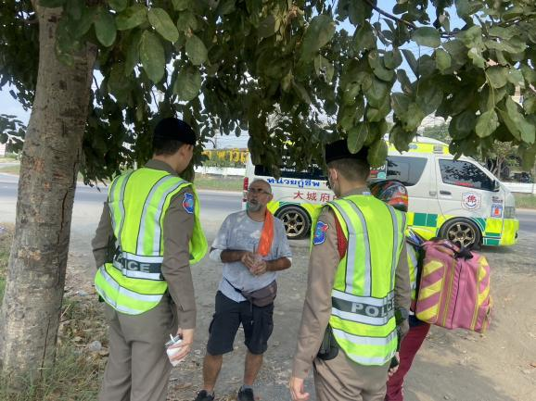  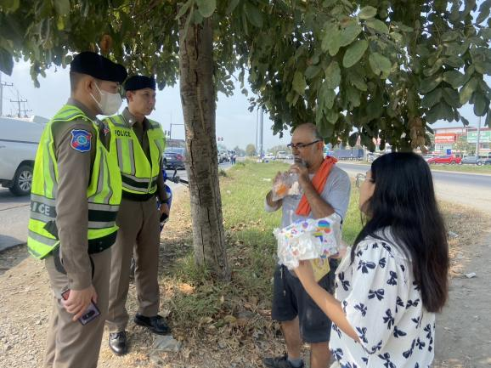
ครั้งที่ | ผลการปฎิบัติ | ภาพการปฏิบัติ
2 | 4 ก.พ.67 ได้รับแจ้งจากนายกันตพงศ์ บุญทศ หัวหน้ารักษาความปลอดภัยวัดมเหยงคณ์ทางโทรศัพท์ ว่ามีนักท่องเที่ยวชาวรัสเซียอาละวาด จึงต้องการความช่วยเหลือจากตำรวจท่องเที่ยวอยุธยา  พ.ต.ท.ธนากร ธรรมเมธา สวญ. ส.ทท.1 กก.2 บก.ทท.1 ร้อยเวร พร้อมนักศึกษาฝึกงาน เดินทางไปที่วัดมเหยงคณ์ พบนักท่องเที่ยวชาวรัสเซีย ทราบชื่อนายดมิทรี ชิลิ่ง( Mr.Dmitrii Shiling) อายุ 35 ปี สัญชาติรัสเซีย เลขที่หนังสือเดินทาง 661449579 ได้เดินทางเข้าประเทศไทยวันที่ 28 ม.ค.67  และครบกำหนดวีซ่าวันที่ 26 เม.ย.67  พ.ต.ท.ธนากร ธรรมเมธา สวญ. ส.ทท.1 กก.2 บก.ทท.1 ร้อยเวร พร้อมนักศึกษาฝึกงาน จึงแนะนำให้นักท่องเที่ยวชาวรัสเซียออกจากบริเวณวัดฯ เนื่องจากแต่งกายไม่สุภาพ นักท่องเที่ยวคนดังกล่าวยินยอมและทำตามแต่โดยดี | 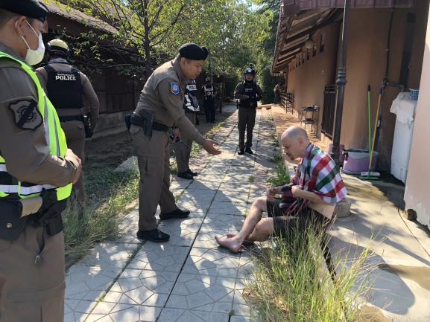  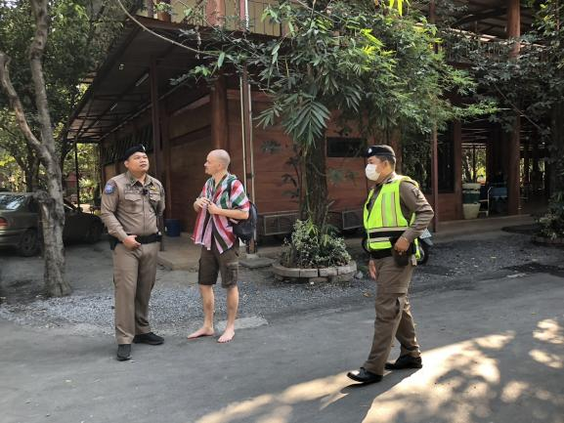

ครั้งที่ | ผลการปฎิบัติ | ภาพการปฏิบัติ
3 | 12 ก.พ.67 ได้รับเเจ้งจากศูนย์วิทยุ สภ.พระนครศรีอยุธยา ว่ามีนักท่องเที่ยวชาวจีนประสบอุบัติเหตุปั่นรถจักยานล้มเอง บริเวณสะพานสมเด็จพระเอกาทศรถ มุ่งหน้าไปเจดีย์วัดสามปลื้ม จึงต้องการความช่วยเหลือจากตำรวจท่องเที่ยวอยุธยา โดยเจ้าหน้าที่กู้ภัยนำส่ง รพ.พระนครศรีอยุธยา เบื้องต้น  ร้อยเวร/สายตรวจรถยนต์ เจ้าหน้าที่ล่ามแปล พร้อมนักศึกษาฝึกงาน เดินทางไปที่ รพ.พระนครศรีอยุธยา พบนักท่องเที่ยวชาวจีน ทราบชื่อ นายฉือ หยิงเจี๋ย( ChiYingjie) อายุ 32 ปี สัญชาติจีน  เลขที่หนังสือเดินทาง EF1739934 ประเทศจีน  สอบถามทราบว่า นักท่องเที่ยวชาวจีนได้ทำการเช่ารถจักรยาน ชื่อร้านสายฝน เพื่อที่จะปั่นจักรยานท่องเที่ยวภายใน จว.พระนครศรีอยุธยา จึงจะมุ่งหน้าไปเจดีย์วัดสามปลื้ม เมื่อมาถึงบริเวณสะพานสมเด็จพระเอกาทศรถ แต่ตนได้เบรคกระทันหันอย่างแรง จนได้เกิดอุบัติเหตุเสียหลักเอง มีพลเมืองดีเห็นจึงได้โทรแจ้งเจ้าหน้าที่กู้ภัยนำตัวส่งรพ.พระนครศรีอยุธยา  ต่อมาหมอได้เอ็กซเรย์พบว่า ข้อมือข้างซ้ายหัก มีแผลถลอกบริเวณแขนข้างขวา และมีแผลถลอกตรงหัวเข่าซ้าย แต่นักท่องเที่ยว รีบกลับ กทม. ประสงค์ที่จะไปรักษาตัวต่อที่ กทม. ซึ่งผลการเอ็กซเรย์ทางแพทย์ได้บันทึกลงใส่ CD ให้นทท.จีนไปรักษาตัวต่อไป | 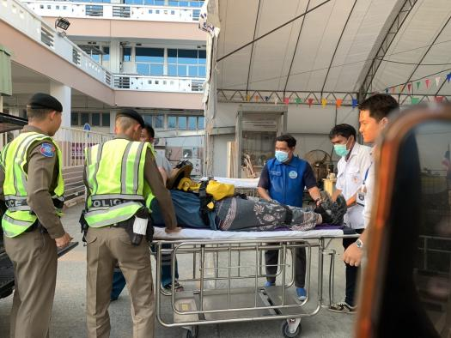  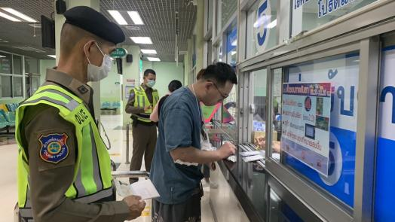

ครั้งที่ | ผลการปฎิบัติ | ภาพการปฏิบัติ
4 | 19 ก.พ.67 ได้รับแจ้งจาก Early bird hostel ว่ามีนักท่องเที่ยวชาวต่างชาติถูกสุนัขจรจัดกัดบริเวณหน้าโฮสเทลดังกล่าวฯ ต้องการขอความช่วยเหลือจากเจ้าหน้าที่ตำรวจท่องเที่ยว โดยเจ้าหน้าที่กระทรวงการท่องเที่ยวและกีฬาจังหวัดพระนครศรีอยุธยานำตัวส่ง รพ.พระนครศรีอยุธยา เป็นที่เรียบร้อย  สายตรวจรถยนต์ พร้อมเจ้าหน้าที่ล่ามแปล ได้เดินทางไปยัง รพ.พระนครศรีอยุธยา พบนักท่องเที่ยวทราบชื่อ นายแจ็ค เจนเน็กซ์ เรียด (Mr.Jack Jennex Reid) อายุ 23 ปี สัญชาติ แคนาดา หมายเลขหนังสือเดินทาง P318137QS ประเภทวีซ่า ท่องเที่ยว เดินทางเข้าประเทศวันที่ 26 ม.ค.67 ครบกำหนดวีซ่า 25 ก.พ.67 พักที่ Early bird hostel หมายเลขโทรศัพท์มือถือ 080-6930912  สอบถามทราบว่า ตนได้เดินอยู่บริเวณหน้าที่พักดังกล่าวฯ ซึ่งมีสุนัขจรจัด สีน้ำตาล นอนอยู่ 2 ตัว จากนั้นสุนัขจรจัดตัวหนึ่งได้วิ่งมากัดที่ขาด้านซ้ายของตน ได้รับบาดเจ็บ เจ้าหน้าที่กระทรวงการท่องเที่ยวและกีฬาจังหวัดพระนครศรีอยุธยานำตัวส่ง รพ.พระนครศรีอยุธยา เพื่อรักษาต่อไป  แพทย์ได้รักษาและตรวจสอบข้อมูลการฉีดวัคซีนของนักท่องเที่ยว จึงได้ให้วัคซีนป้องกันพิษสุนัขบ้า  เจ้าหน้าที่ตํารวจสายตรวจรถยนต์ พร้อมเจ้าหน้าที่ล่ามแปล ได้อำนวยความสะดวกส่งนักท่องเที่ยวยังที่พักเป็นที่เรียบร้อย  นักท่องเที่ยวกล่าวขอบคุณการอำนวยความสะดวกช่วยเหลือของเจ้าหน้าที่ตำรวจท่องเที่ยวเป็นอย่างมาก  เจ้าหน้าที่ตำรวจสายตรวจรถยนต์ พร้อมเจ้าหน้าที่ล่ามแปล จึงได้ดำเนินการติดต่อประสานกับเจ้าหน้าที่กรมอนามัยเทศบาลฯ เพื่อให้เร่งดำเนินการในส่วนที่เกี่ยวข้องกับสุนัขจรจัดต่อไป | 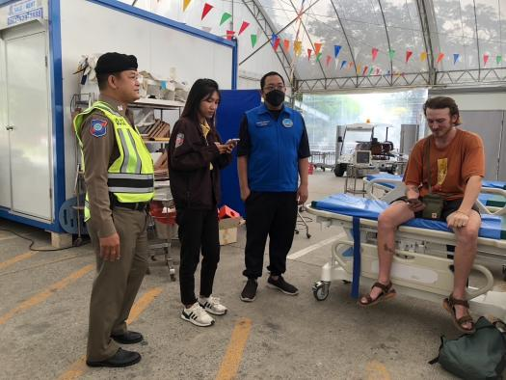  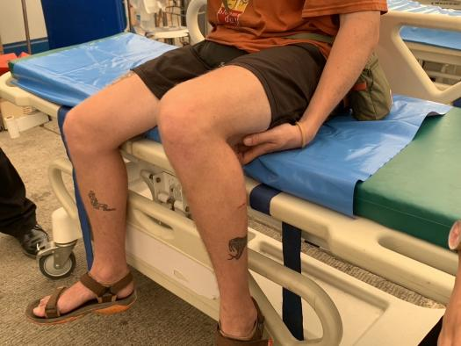  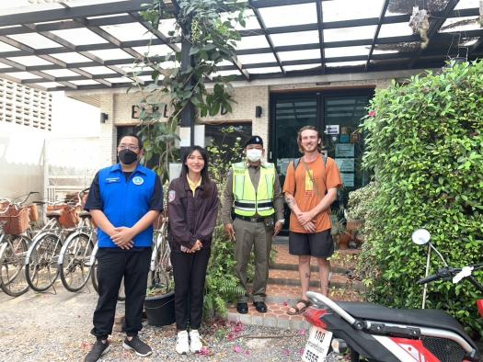  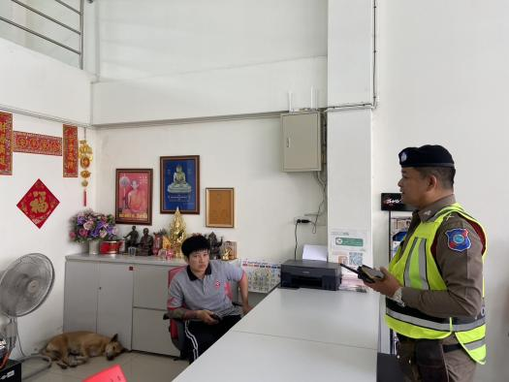

ครั้งที่ | ผลการปฎิบัติ | ภาพการปฏิบัติ
5 | 22 ก.พ.67 ได้รับแจ้งจากพลเมืองดี ว่ามีนักท่องเที่ยวชาวต่างชาติถูกสุนัขจรจัดกัด ต้องการขอความช่วยเหลือจากเจ้าหน้าที่ตำรวจท่องเที่ยว ร้อยเวร สายตรวจ พร้อมเจ้าหน้าที่ล่ามแปลจึงไปยังสถานที่เกิดเหตุ และประสานเจ้าหน้าที่กู้ภัยปฐมพยาบาลเบื้องต้นและได้นำตัวนักท่องเที่ยว ส่ง รพ.พระนครศรีอยุธยา  ร้อยเวร สายตรวจรถยนต์ พร้อมเจ้าหน้าที่ล่ามแปล ได้เดินทางไปยัง รพ.พระนครศรีอยุธยา พบนักท่องเที่ยวทราบชื่อ นางสาวเอเลสเซีย เซอโกส์ (Miss Alessia Segaux) อายุ 28 ปี สัญชาติ แคนาดา หมายเลขหนังสือเดินทาง HG472496 ประเภทวีซ่า ท่องเที่ยว พักที่ โรงแรมบริเวณถนนข้าวสาร กทม.  สอบถามทราบว่า ตนได้เดินท่องเที่ยวในจังหวัดอยุธยา เมื่อมาถึงบริเวณบึงพระราม มุ่งหน้าวัดมหาธาตุ ซึ่งมีสุนัขจรจัด สีน้ำตาล และสีขาว นอนอยู่ 2 ตัว จากนั้นสุนัขจรจัดตัวหนึ่งได้วิ่งมากัดที่ต้นขาหลังด้านซ้ายของตน ได้รับบาดเจ็บ เจ้าหน้าที่กู้ภัยปฐมพยาบาลเบื้องต้นและได้นำตัวนักท่องเที่ยว ส่ง รพ.พระนครศรีอยุธยา เพื่อรักษาต่อไป  แพทย์ได้รักษาและตรวจสอบข้อมูลการฉีดวัคซีนของนักท่องเที่ยว จึงได้ให้วัคซีนป้องกันพิษสุนัขบ้า และวัคซีนป้องกันบาดทะยัก  ร้อยเวร สายตรวจรถยนต์ พร้อมเจ้าหน้าที่ล่ามแปล สอบถามทราบว่านักท่องเที่ยวประสงค์จะเดินทางท่องเที่ยวต่อไปในจังหวัดอยุธยาด้วยตนเอง และจะเดินทางกลับ กทม. ในเย็นวันนี้  นักท่องเที่ยวกล่าวขอบคุณสำหรับการอำนวยความสะดวกช่วยเหลือของเจ้าหน้าที่ตำรวจท่องเที่ยวเป็นอย่างมาก | 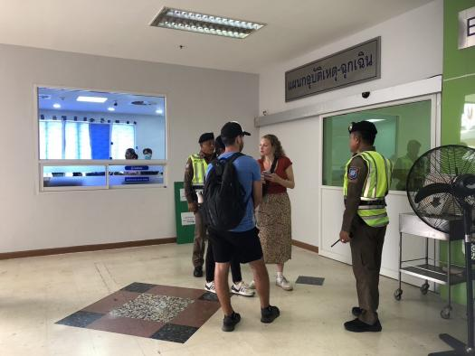  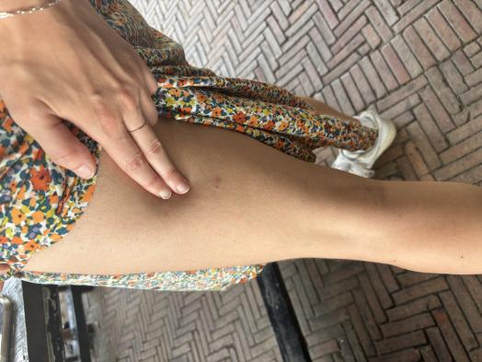  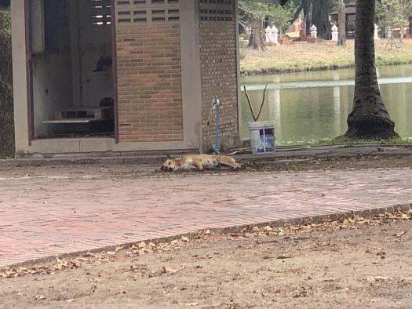

1.2 การดูแลความปลอดภัยนักท่องเที่ยว ประจำเดือน ก.พ.67

รายงานผลการดำเนินการพอสังเขป ของหัวหน้าสถานี
ลำดับ | ผลการปฎิบัติ | ภาพการปฏิบัติ
1 | 9 ก.พ.67 พ.ต.ท.ธนากร ธรรมเมธา สวญ.ส.ทท.1 กก.2 บก.ทท.1, พ.ต.ท.หญิง ณัชชารีย์ ศิริวารินทร์ สว.ส.ทท.1กก.2บก.ทท.1 พร้อมกำลัง ร่วม ว.28 กิจกรรม Clinic ITA 2024 (สถานีตำรวจ) ครั้งที่ 1 (สำหรับตรวจคนเข้าเมืองจังหวัดและด่านตรวจคนเข้าเมือง สถานีตำรวจท่องเที่ยว และสถานีตำรวจทางหลวง) ประจำปีงบประมาณ พ.ศ. 2567 ณ ห้องประชุม ส.ทท.1 กก.2 บก.ทท.1 ต.ประตูชัย อ.พระนครศรีอยุธยา จ.พระนครศรีอยุธยา | 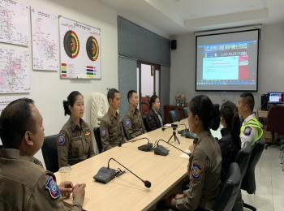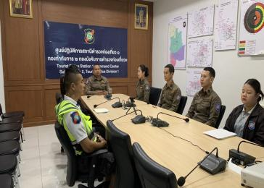
2 | 26 ก.พ.67 พ.ต.ท.ธนากร ธรรมเมธา สวญ.ส.ทท.1 กก.2 บก.ทท.1, พ.ต.ต.ภาวิตร ฉิมพาลี สว.ส.ทท.1 กก.2 บก.ทท.1 พร้อมกำลัง ว.4 ร่วมเจ้าหน้าที่สำนักงานการท่องเที่ยวและกีฬาจังหวัดพระนครศรีอยุธยา พร้อมสื่อมวลชนในพื้นที่ ตรวจสอบข้อเท็จจริง เนื่องจากตามที่ปรากฎในสื่อสังคมออนไลน์หลายแพลตฟอร์ม กรณีนายอิล ฮงมิน (IL Hong Min) มาใช้บริการรถสามล้อรับจ้างในจังหวัดพระนครศรีอยุธยา ณ ท่ารถตุ๊กตุ๊กหน้าสถานีรถไฟอยุธยา ต.กะมัง อ.พระนครศรีอยุธยา จ.พระนครศรีอยุธยา | 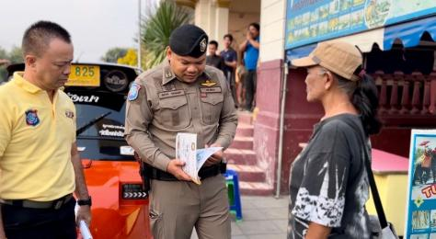  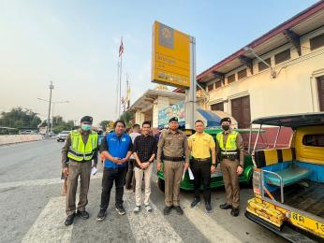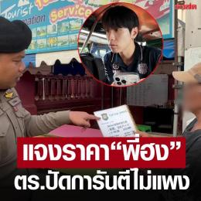

รายงานผลการดำเนินการพอสังเขป
ลำดับ | ผลการปฎิบัติ | ภาพการปฏิบัติ
1 | 1 ก.พ.67 สายตรวจประจำวัน ออกตรวจดูแลความปลอดภัยให้กับนักท่องเที่ยว ตามจุดเสี่ยง จุดล่อแหลม รวมทั้งร้านค้า ร้านอาหาร โรงแรมในพื้นที่ เหตุการณ์ทั่วไปปกติ | 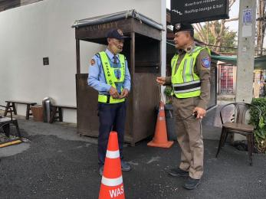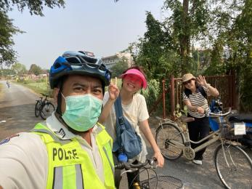
2 | 3 ก.พ.67 สายตรวจประจำวัน ออกตรวจดูแลความปลอดภัยให้กับนักท่องเที่ยว ตามจุดเสี่ยง จุดล่อแหลม รวมทั้งร้านค้า ร้านอาหาร โรงแรมในพื้นที่ เหตุการณ์ทั่วไปปกติ | 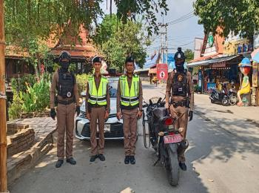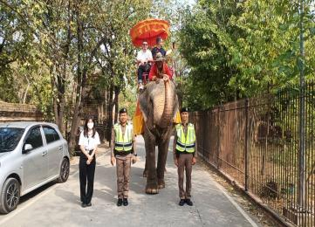
3 | 7 ก.พ.67 สายตรวจประจำวัน ออกตรวจดูแลความปลอดภัยให้กับนักท่องเที่ยว ตามจุดเสี่ยง จุดล่อแหลม รวมทั้งร้านค้า ร้านอาหาร โรงแรมในพื้นที่ เหตุการณ์ทั่วไปปกติ | 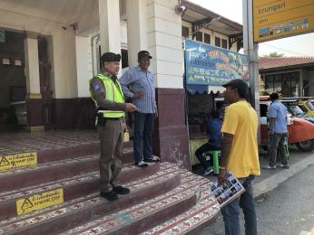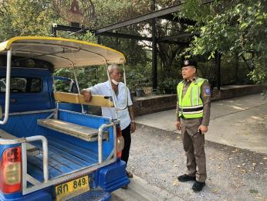
4 | 9 ก.พ.67 สายตรวจประจำวัน ออกตรวจดูแลความปลอดภัยให้กับนักท่องเที่ยว ตามจุดเสี่ยง จุดล่อแหลม รวมทั้งร้านค้า ร้านอาหาร โรงแรมในพื้นที่ เหตุการณ์ทั่วไปปกติ | 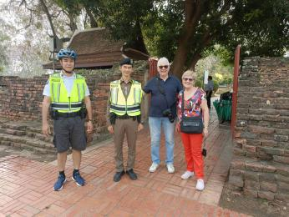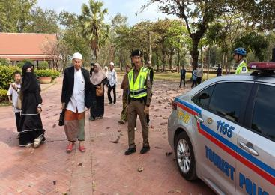
5 | 11 ก.พ.67 สารวัตร พร้อมสายตรวจประจำวัน ออกตรวจดูแลความปลอดภัยให้กับนักท่องเที่ยว ตามจุดเสี่ยง จุดล่อแหลม รวมทั้งร้านค้า ร้านอาหาร โรงแรมในพื้นที่ เหตุการณ์ทั่วไปปกติ | 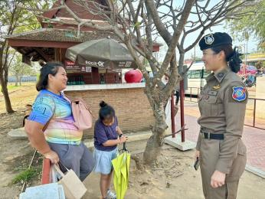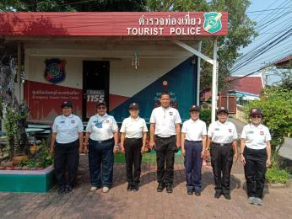

ลำดับ | ผลการปฎิบัติ | ภาพการปฏิบัติ
6 | 12 ก.พ.67 สารวัตร พร้อมสายตรวจประจำวัน ออกตรวจดูแลความปลอดภัยให้กับนักท่องเที่ยว ตามจุดเสี่ยง จุดล่อแหลม รวมทั้งร้านค้า ร้านอาหาร โรงแรมในพื้นที่ เหตุการณ์ทั่วไปปกติ | 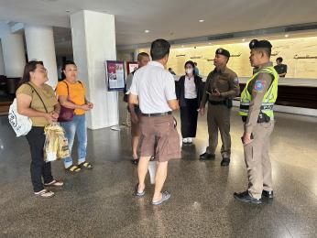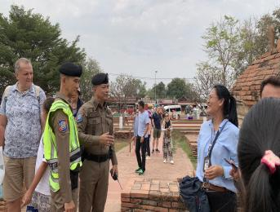
7 | 15 ก.พ.67 สายตรวจประจำวัน ออกตรวจดูแลความปลอดภัยให้กับนักท่องเที่ยว ตามจุดเสี่ยง จุดล่อแหลม รวมทั้งร้านค้า ร้านอาหาร โรงแรมในพื้นที่ เหตุการณ์ทั่วไปปกติ | 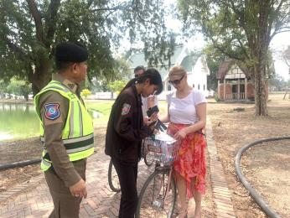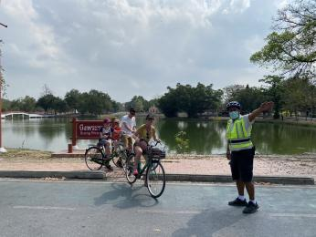
8 | 29 ก.พ.67 สายตรวจประจำวัน ออกตรวจดูแลความปลอดภัยให้กับนักท่องเที่ยว ตามจุดเสี่ยง จุดล่อแหลม รวมทั้งร้านค้า ร้านอาหาร โรงแรมในพื้นที่ เหตุการณ์ทั่วไปปกติ | 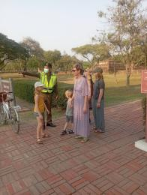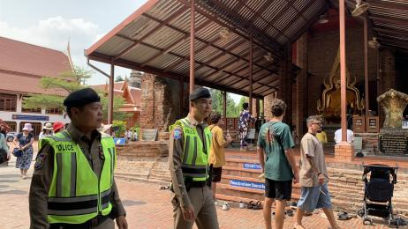

งานสืบสวน
ผลจับกุมตามหมายจับ ประจำเดือน กุมภาพันธ์ พ.ศ.2567
1. นางพัชรินทร์ ศรีไพบูล
ผลการปฎิบัติ | ภาพการปฏิบัติ
ด้วยเมื่อวันที่ 6 ก.พ.67 เวลาประมาณ 10.30 น. พ.ต.ท.ธนากร ธรรมเมธา สวญ.ส.ทท.๑ กก.๒ บก.ทท.๑ ,ว่าที่ พ.ต.ท.หญิง ณัชชารีย์ ศิริวารินทร์ สว.ส.ทท.๑ กก.๒ บก.ทท.๑ ,ว่าที่ พ.ต.ต.ภาวิตร ฉิมพาลี สว.ส.ทท.1 กก.2 บก.ทท.1 พร้อมด้วยข้าราชการตำรวจ ส.ทท.1 กก.2 บก.ทท.1  - วัน/เดือน/ปี ที่จับกุม : 6 ก.พ.67 เวลาประมาณ 10.30 น. 2. สถานที่จับกุม : บริเวณริมถนนหน้าโรงงานมาห์เล แบร์ เทอร์มอล ชิลเต็มส์ เลขที่ ๔๖ หมู่ที่ ๙ ตำบลธนู อำเภออุทัย จังหวัดพระนครศรีอยุธยา  3. เจ้าหน้าที่ชุดจับกุม : พ.ต.ท.ธนากร ธรรมเมธา สวญ.ส.ทท.๑ กก.๒ บก.ทท.๑ , ว่าที่ พ.ต.ท.หญิง ณัชชารีย์ ศิริวารินทร์ สว.ส.ทท.๑ กก.๒ บก.ทท.๑ ,ว่าที่ พ.ต.ต.ภาวิตร ฉิมพาลี สว.ส.ทท.1 กก.2 บก.ทท.1 พร้อมด้วยข้าราชการตำรวจ ส.ทท.1 กก.2 บก.ทท.1 4. ได้ร่วมกันจับกุมตัว : นางพัชรินทร์ ศรีไพบูล อายุ ๓๐ ปี เลขประจำตัวประชาชน ๑ ๑๐๒๐ ๐๑๙๗๕ ๘๙ ๖ ที่อยู่ ๕๑/๗ หมู่ ๓ ตำบลบางเสด็จ อำเภอป่าโมก จังหวัดอ่างทอง 5. โดยกล่าวหาว่า : ฉ้อโกงและนำเข้าสู่ระบบคอมพิวเตอร์ซึ่งข้อมูลคอมพิวเตอร์ที่บิดเบือนหรือปลอมไม่ว่าทั้งหมดหรือบางส่วน หรือข้อมูลคอมพิวเตอร์อันเป็นเท็จ โดยประการที่น่าจะเกิดความเสียหาย แก่ประชาชน ตามหมายจับศาลจังหวัดหล่มสักที่ ๑๑๘/๒๕๖๖ ลงวันที่ ๗ กรกฎาคม ๒๕๖๖ 6. นำส่ง : พนักงานสอบสวน สภ.เขาค้อ จ.เพชรบูรณ์ เพื่อดำเนินคดีตามกฎหมายต่อไป | 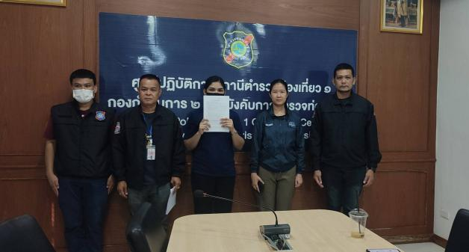

2. นายกฤษฎา สอนคำ
ผลการปฎิบัติ | ภาพการปฏิบัติ
ด้วยเมื่อวันที่ 13 ก.พ.67 เวลาประมาณ 15.50 น. พ.ต.ท.ธนากร ธรรมเมธา สวญ.ส.ทท.๑ กก.๒ บก.ทท.๑ ,ว่าที่ พ.ต.ท.หญิง ณัชชารีย์ ศิริวารินทร์ สว.ส.ทท.๑ กก.๒ บก.ทท.๑ ,ว่าที่ พ.ต.ต.ภาวิตร ฉิมพาลี สว.ส.ทท.1 กก.2 บก.ทท.1 พร้อมด้วยข้าราชการตำรวจ ส.ทท.1 กก.2 บก.ทท.1  วัน/เดือน/ปี ที่จับกุม : 13 ก.พ.67 เวลาประมาณ 15.50 น. 2.สถานที่จับกุม : บริเวณริมถนน หมู่ที่ ๗ ตำบลเจ้าเจ็ด อำเภอเสนา จว.พระนครศรีอยุธยา  3. เจ้าหน้าที่ชุดจับกุม : พ.ต.ท.ธนากร ธรรมเมธา สวญ.ส.ทท.๑ กก.๒ บก.ทท.๑ , ว่าที่ พ.ต.ท.หญิง ณัชชารีย์ ศิริวารินทร์ สว.ส.ทท.๑ กก.๒ บก.ทท.๑ ,ว่าที่ พ.ต.ต.ภาวิตร ฉิมพาลี สว.ส.ทท.1 กก.2 บก.ทท.1 พร้อมด้วยข้าราชการตำรวจ ส.ทท.1 กก.2 บก.ทท.1 4. ได้ร่วมกันจับกุมตัว : นายกฤษฎา สอนคำ เลขบัตรประชาชน ๕-๑๔๑๒-๐๐๐๐๒-๑๕-๖ ที่อยู่ ๑๐๑/๑ หมู่ที่ ๗ ต.เจ้าเจ็ด อ.เสนา จ.พระนครศรีอยุธยา  5. โดยกล่าวหาว่า : มียาเสพติดให้โทษประเภท ๑ (เมทแอมเฟตามีน) ไว้ในความครอบครองเพื่อเสพโดยฝ่าฝืนต่อกฏหมาย และเสพยาเสพติดให้โทษประเภท ๑ (เมทแอมเฟตามีน)โดยฝ่าฝืนต่อกฏหมายและเป็นผู้ขับขี่เสพยาเสพให้โทษโดยฝ่าฝืนต่อกฏหมาย ตามหมายจับศาลแขวงพระนครศรีอยุธยา คดีหมายเลขดำที่ ย๖๖๖/๒๕๖๕ คดีหมายเลขแดงที่ ย๖๔๕/๒๕๖๕ ลงวันที่ ๑๔ ธันวาคม ๒๕๖๕ 6. นำส่ง : ศาลแขวงพระนครศรีอยุธยา เพื่อดำเนินการตามกฎหมายต่อไป | 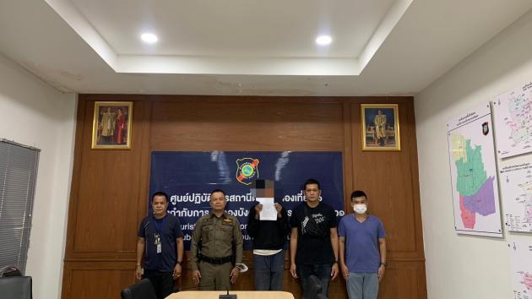

3. นางสาวถิระภัสสร ทรงธรรม
ผลการปฎิบัติ | ภาพการปฏิบัติ
ด้วยเมื่อวันที่ 14 ก.พ.67 เวลาประมาณ 11.30 น. พ.ต.ท.ธนากร ธรรมเมธา สวญ.ส.ทท.๑ กก.๒ บก.ทท.๑ ,ว่าที่ พ.ต.ท.หญิง ณัชชารีย์ ศิริวารินทร์ สว.ส.ทท.๑ กก.๒ บก.ทท.๑ ,ว่าที่ พ.ต.ต.ภาวิตร ฉิมพาลี สว.ส.ทท.1 กก.2 บก.ทท.1 พร้อมด้วยข้าราชการตำรวจ ส.ทท.1 กก.2 บก.ทท.1  - วัน/เดือน/ปี ที่จับกุม : 14 ก.พ.67 เวลาประมาณ 11.30 น. 2. สถานที่จับกุม : บริเวณหน้าบ้านเลขที่๑๗/๔ ซ.ป่ามะพร้าว อ.พระนครศรีอยุธยา จว.พระนครศรีอยุธยา  3. เจ้าหน้าที่ชุดจับกุม : พ.ต.ท.ธนากร ธรรมเมธา สวญ.ส.ทท.๑ กก.๒ บก.ทท.๑ ,ว่าที่ พ.ต.ท.หญิง ณัชชารีย์ ศิริวารินทร์ สว.ส.ทท.๑ กก.๒ บก.ทท.๑ ,ว่าที่ พ.ต.ต.ภาวิตร ฉิมพาลี สว.ส.ทท.1 กก.2 บก.ทท.1 พร้อมด้วยข้าราชการตำรวจ ส.ทท.1 กก.2 บก.ทท.1 4. ได้ร่วมกันจับกุมตัว : นางสาวถิระภัสสร ทรงธรรม เลขบัตรประชาชน ๓-๑๔๙๙-๐๐๐๔๔-๒๖-๐ ที่อยู่ ๑๓/๔ ถนนจักพรรด์ ต.ประตูซัย อ.พระนครศรีอยุธยา จ.พระนครศรีอยุธยา 5. โดยกล่าวหาว่า : ยักยอก ตามหมายจับศาลแขวงพระนครศรีอยุธยาที่๘๙๙/๒๕๖๖ลงวันที่ ๒๓ พฤศจิกายน ๒๕๖๖ คดีหมายเลขดำที่ อ๒๒๖๘/๒๕๖๔ คดีหมายเลขแดงที่ ๒๖๘๑/๒๕๖๕ 6. นำส่ง : ศาลแขวงพระนครศรีอยุธยา เพื่อดำเนินการตามกฎหมายต่อไป | 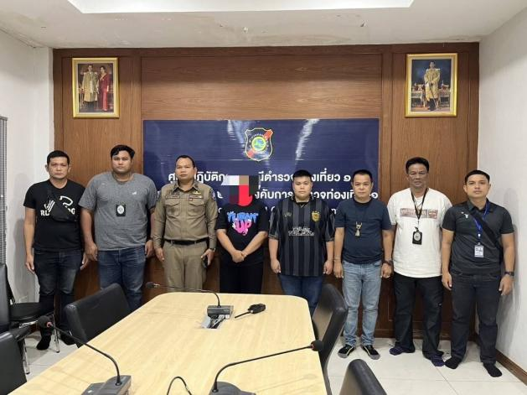

4. นายจักรกฤษ ทองเริ่ม
ผลการปฎิบัติ | ภาพการปฏิบัติ
ด้วยเมื่อวันที่ 16 ก.พ.67 เวลาประมาณ 10.20 น. พ.ต.ท.ธนากร ธรรมเมธา สวญ.ส.ทท.๑ กก.๒ บก.ทท.๑ ,ว่าที่ พ.ต.ท.หญิง ณัชชารีย์ ศิริวารินทร์ สว.ส.ทท.๑ กก.๒ บก.ทท.๑ ,ว่าที่ พ.ต.ต.ภาวิตร ฉิมพาลี สว.ส.ทท.1 กก.2 บก.ทท.1 พร้อมด้วยข้าราชการตำรวจ ส.ทท.1 กก.2 บก.ทท.1  - วัน/เดือน/ปี ที่จับกุม : 16 ก.พ.67 เวลาประมาณ 10.20 น. 2. สถานที่จับกุม : บริเวณริมถนนสายเอเซีย(หมายเลข ๓๒) ต.โพธิ์สามต้น อ.บางปะหัน จว.พระนครศรีอยุธยา  3. เจ้าหน้าที่ชุดจับกุม : พ.ต.ท.ธนากร ธรรมเมธา สวญ.ส.ทท.๑ กก.๒ บก.ทท.๑ , ว่าที่ พ.ต.ท.หญิง ณัชชารีย์ ศิริวารินทร์ สว.ส.ทท.๑ กก.๒ บก.ทท.๑ ,ว่าที่ พ.ต.ต.ภาวิตร ฉิมพาลี สว.ส.ทท.1 กก.2 บก.ทท.1 พร้อมด้วยข้าราชการตำรวจ ส.ทท.1 กก.2 บก.ทท.1 4. ได้ร่วมกันจับกุมตัว : นายจักรกฤษ ทองเริ่ม อายุ ๒๙ ปี เลขบัตรประชาชน ๑-๒๕๐๖-๐๐๐๔๙-๗๙-๑ ที่อยู่ ๕๕ หมู่ที่ ๑ ต.ธนู อ.อุทัย จ.พระนครศรีอยุธยา  5. โดยกล่าวหาว่า : มียาเสพติดให้โทษประเภท ๑ (แมทแอมเฟตามีน) ไว้ในความครอบครองเพื่อเสพโดยฝ่าฝืนต่อกฎหมาย และเสพยาเสพติดให้โทษประเภท ๑ (เมทแอมเฟตามีน) โดยฝ่าฝืนต่อกฎหมาย ตามหมายจับศาลแขวงพระนครศรีอยุธยา ที่๐๐๓๘.๒๒๓๑ ลง วันที่ ๓ มกราคม ๒๕๖๖ คดีหมายเลขดำ ที่ ย๕๓๕/๒๕๖๕หมายเลขคดีแดงที่ ย๕๑๙/๒๕๖๕ ลง วันที่ ๓ มกราคม ๒๕๖๖ 6. นำส่ง : ศาลแขวงพระนครศรีอยุธยา เพื่อดำเนินการตามกฎหมายต่อไป | 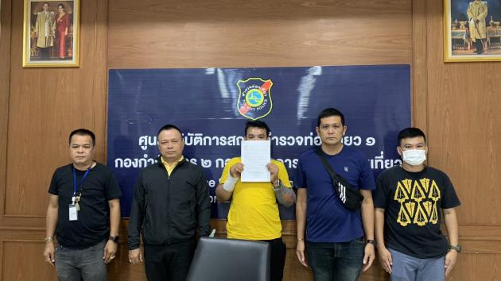

5. นางเบญจรัตน์ ผดุงศรี
ผลการปฎิบัติ | ภาพการปฏิบัติ
ด้วยเมื่อวันที่ 16 ก.พ.67 เวลาประมาณ 07.30 น.พ.ต.ท.ธนากร ธรรมเมธา สวญ.ส.ทท.๑ กก.๒ บก.ทท.๑ ,ว่าที่ พ.ต.ท.หญิง ณัชชารีย์ ศิริวารินทร์ สว.ส.ทท.๑ กก.๒ บก.ทท.๑ ,ว่าที่ พ.ต.ต.ภาวิตร ฉิมพาลี สว.ส.ทท.1 กก.2 บก.ทท.1 พร้อมด้วยข้าราชการตำรวจ ส.ทท.1 กก.2 บก.ทท.1  - วัน/เดือน/ปี ที่จับกุม : 16 ก.พ.67 เวลาประมาณ 07.30 น. 2. สถานที่จับกุม : หน้าบ้านเลขที่ ๖๖/๒๖๙ ม.๖ ต.บ้านกรด อ.บางปะอิน จ.พระนครศรีอยุธยา  3. เจ้าหน้าที่ชุดจับกุม : พ.ต.ท.ธนากร ธรรมเมธา สวญ.ส.ทท.๑ กก.๒ บก.ทท.๑ , ว่าที่ พ.ต.ท.หญิง ณัชชารีย์ ศิริวารินทร์ สว.ส.ทท.๑ กก.๒ บก.ทท.๑ ,ว่าที่ พ.ต.ต.ภาวิตร ฉิมพาลี สว.ส.ทท.1 กก.2 บก.ทท.1 พร้อมด้วยข้าราชการตำรวจ ส.ทท.1 กก.2 บก.ทท.1 4. ได้ร่วมกันจับกุมตัว : นางเบญจรัตน์ ผดุงศรี อายุ ๔๕ ปี เลขบัตรประชาชน ๓-๖๒๐๔๐๑๐๓๗-๒๑-๔ ที่อยู่บ้านเลขที่ ๔๘ หมู่ที่ ๒ ต.บ้านหลวง อ.ดอนพุด จ.สระบุรี  5. โดยกล่าวหาว่า : ครอบครองทรัพย์ซึ่งเป็นของผู้อื่น หรือผู้อื่นเป็นเจ้าของรวมอยู่ด้วย เบียดบังเอาทรัพย์นั้นเป็นของตน หรือบุคคลที่สามโดยทุจริต ตามหมายจับ ศาลแขวงพระนครศรีอยุธยา ที่จ.๙๗/๒๕๖๔ ลงวันที่ ๒๔ สิงหาคม พ.ศ.๒๕๖๖  6. นำส่ง : พนักงานสอบสวน สภ.วังน้อย จ.พระนครศรีอยุธยา เพื่อดำเนินการตามกฎหมายต่อไป | 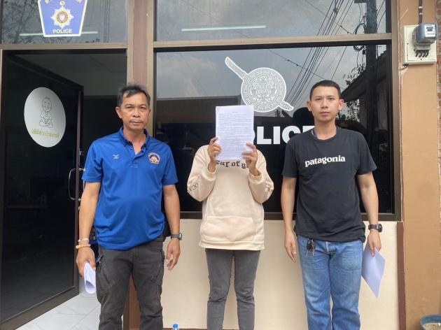

6. นายฉัตริน มณี
ผลการปฎิบัติ | ภาพการปฏิบัติ
ด้วยเมื่อวันที่ 15 ก.พ.67 เวลาประมาณ 09.30 น. พ.ต.ท.ธนากร ธรรมเมธา สวญ.ส.ทท.๑ กก.๒ บก.ทท.๑ ,ว่าที่ พ.ต.ท.หญิง ณัชชารีย์ ศิริวารินทร์ สว.ส.ทท.๑ กก.๒ บก.ทท.๑ ,ว่าที่ พ.ต.ต.ภาวิตร ฉิมพาลี สว.ส.ทท.1 กก.2 บก.ทท.1 พร้อมด้วยข้าราชการตำรวจ ส.ทท.1 กก.2 บก.ทท.1  - วัน/เดือน/ปี ที่จับกุม : 15 ก.พ.67 เวลาประมาณ 09.30 น. 2. สถานที่จับกุม : ลานจอดรถข้าง สน.มีนบุรี แขวงมีนบุรี เขตมีนบุรี กรุงเทพมหานคร  3. เจ้าหน้าที่ชุดจับกุม : พ.ต.ท.ธนากร ธรรมเมธา สวญ.ส.ทท.๑ กก.๒ บก.ทท.๑ , ว่าที่ พ.ต.ท.หญิง ณัชชารีย์ ศิริวารินทร์ สว.ส.ทท.๑ กก.๒ บก.ทท.๑ ,ว่าที่ พ.ต.ต.ภาวิตร ฉิมพาลี สว.ส.ทท.1 กก.2 บก.ทท.1 พร้อมด้วยข้าราชการตำรวจ ส.ทท.1 กก.2 บก.ทท.1 4. ได้ร่วมกันจับกุมตัว : นายฉัตริน มณี อายุ ๒๔ ปี สัญชาติ ไทย เลขบัตรประชาชน ๑-๑๐๐๓-๐๐๑๕๑๙-๕๖-๘ ที่อยู่ ๕๐/๑๐ ตำบลโคกแฝด เขตหนองจอก กรุงเทพมหานคร  5. โดยกล่าวหาว่า : ร่วมกันลักทรัพย์หรือรับของโจร ตามหมายจับศาลจังหวัดนครนายก ที่๑๙๐/๒๕๖๖ ลงวันที่ ๓ พ.ย ๒๕๖๖ (สภ.เมืองนครนายก) 6. นำส่ง : พนักงงานสอบสวน สภ.เมืองนครนายก เพื่อดำเนินการตามกฎหมายต่อไป | 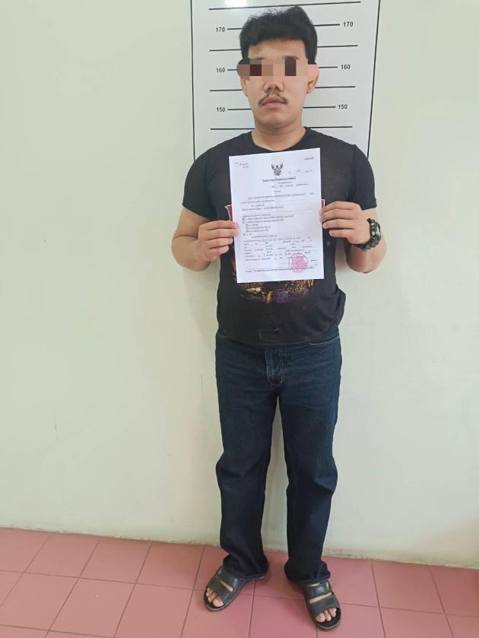

7. นายเสมา เกตุลาพร
ผลการปฎิบัติ | ภาพการปฏิบัติ
ด้วยเมื่อวันที่ 19 ก.พ.67 เวลาประมาณ 12.20 น. พ.ต.ท.ธนากร ธรรมเมธา สวญ.ส.ทท.๑ กก.๒ บก.ทท.๑ ,ว่าที่ พ.ต.ท.หญิง ณัชชารีย์ ศิริวารินทร์ สว.ส.ทท.๑ กก.๒ บก.ทท.๑ ,ว่าที่ พ.ต.ต.ภาวิตร ฉิมพาลี สว.ส.ทท.1 กก.2 บก.ทท.1 พร้อมด้วยข้าราชการตำรวจ ส.ทท.1 กก.2 บก.ทท.1  - วัน/เดือน/ปี ที่จับกุม : 19 ก.พ.67 เวลาประมาณ 12.20 น. 2. สถานที่จับกุม : บริเวณริมถนนภายในหมู่บ้าน หมู่ที่ ๖ ต.เทพมงคล อ.บางซ้าย จ.พระนครศรีอยุธยา  3. เจ้าหน้าที่ชุดจับกุม : พ.ต.ท.ธนากร ธรรมเมธา สวญ.ส.ทท.๑ กก.๒ บก.ทท.๑ , ว่าที่ พ.ต.ท.หญิง ณัชชารีย์ ศิริวารินทร์ สว.ส.ทท.๑ กก.๒ บก.ทท.๑ ,ว่าที่ พ.ต.ต.ภาวิตร ฉิมพาลี สว.ส.ทท.1 กก.2 บก.ทท.1 พร้อมด้วยข้าราชการตำรวจ ส.ทท.1 กก.2 บก.ทท.1 4. ได้ร่วมกันจับกุมตัว : นายเสมา เกตุลาพร อายุ ๕๓ ปี เลขบัตรประชาชน ๓-๑๔๑๓-๐๐๒๑๕-๒๐-๑ ที่อยู่ ๕๕/๑ หมู่ที่ ๖ ต.เทพมงคล อ.บางซ้าย จ.พระนครศรีอยุธยา 5. โดยกล่าวหาว่า : เสพยาเสพติดให้โทษประเภท ๑ (เมทแอมเฟตามีน) โดยฝ่าฝืนต่อกฎหมาย ตามหมายจับศาลแขวงพระนครศรีอยุธยา คดีหมายเลขดำ ที่ ย๑๔๘๓/๒๕๖๕ คดีหมายเลขแดงที่ ย๑๔๖๑/๒๕๖๕ ลง วันที่ ๒๐ ธันวาคม ๒๕๖๕ 6. นำส่ง : ศาลแขวงพระนครศรีอยุธยา เพื่อดำเนินการตามกฎหมายต่อไป | 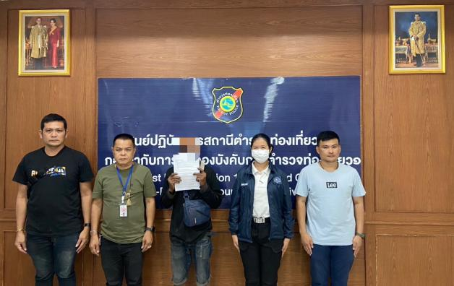

8. นายพีรวัฒน์ สังข์ศิริ
ผลการปฎิบัติ | ภาพการปฏิบัติ
ด้วยเมื่อวันที่ 21 ก.พ.67 เวลาประมาณ 18.10 น. พ.ต.ท.ธนากร ธรรมเมธา สวญ.ส.ทท.๑ กก.๒ บก.ทท.๑ ,ว่าที่ พ.ต.ท.หญิง ณัชชารีย์ ศิริวารินทร์ สว.ส.ทท.๑ กก.๒ บก.ทท.๑ ,ว่าที่ พ.ต.ต.ภาวิตร ฉิมพาลี สว.ส.ทท.1 กก.2 บก.ทท.1 พร้อมด้วยข้าราชการตำรวจ ส.ทท.1 กก.2 บก.ทท.1  - วัน/เดือน/ปี ที่จับกุม : 21 ก.พ.67 เวลาประมาณ 18.10 น. 2. สถานที่จับกุม : บริเวณหน้าบ้านเลขที่ ๓๔/๓ หมู่.๘ ต.บ้านแค อ.ผักไห่ จ.พระนครศรีอยุธยา  3. เจ้าหน้าที่ชุดจับกุม : พ.ต.ท.ธนากร ธรรมเมธา สวญ.ส.ทท.๑ กก.๒ บก.ทท.๑ , ว่าที่ พ.ต.ท.หญิง ณัชชารีย์ ศิริวารินทร์ สว.ส.ทท.๑ กก.๒ บก.ทท.๑ ,ว่าที่ พ.ต.ต.ภาวิตร ฉิมพาลี สว.ส.ทท.1 กก.2 บก.ทท.1 พร้อมด้วยข้าราชการตำรวจ ส.ทท.1 กก.2 บก.ทท.1 4. ได้ร่วมกันจับกุมตัว : นายพีรวัฒน์ สังข์ศิริ อายุ ๒๘ ปี เลขบัตรประชาชน ๑-๑๕๙๘-๐๐๐๖๕-๐๑-๓ ที่อยู่ ๓๔/๓ หมู่ที่ ๘ ต.บ้านแค อ.ผักไห่ จ.พระนครศรีอยุธยา 5. โดยกล่าวหาว่า : เสพยาเสพติดให้โทษประเภท ๑ (เมทแอมเฟตามีน) โดยฝ่าฝืนต่อกฎหมาย ตามหมายจับศาลแขวงพระนครศรีอยุธยา ที่๑๔/๒๕๖๖ คดีหมายเลขดำ ที่ ย๑๑๑๕/๒๕๖๕หมายเลขคดีแดงที่ ย๑๐๙๘/๒๕๖๕ ลง วันที่ ๓ มกราคม ๒๕๖๖ 6. นำส่ง : ศาลแขวงพระนครศรีอยุธยา เพื่อดำเนินการตามกฎหมายต่อไป | 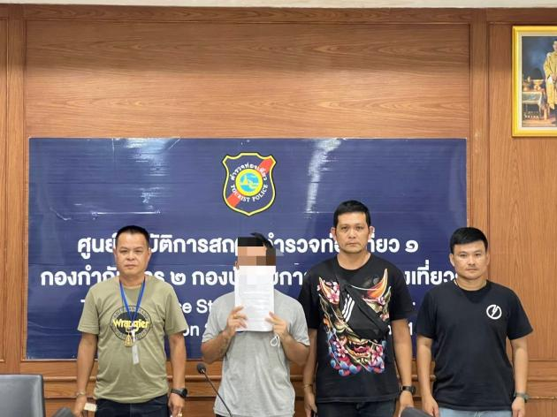

ผลจับกุมเหตุซึ่งหน้า ประจำเดือน กุมภาพันธ์ พ.ศ.2567

1. นาย ชุติพงศ์ สุกิจบริหาร
ผลการปฎิบัติ | ภาพการปฏิบัติ
ด้วยเมื่อวันที่ 6 ก.พ.67 เวลาประมาณ 11.50 น. พ.ต.ท.ธนากร ธรรมเมธา สวญ.ส.ทท.๑ กก.๒ บก.ทท.๑ ,ว่าที่ พ.ต.ท.หญิง ณัชชารีย์ ศิริวารินทร์ สว.ส.ทท.๑ กก.๒ บก.ทท.๑ ,ว่าที่ พ.ต.ต.ภาวิตร ฉิมพาลี สว.ส.ทท.1 กก.2 บก.ทท.1 พร้อมด้วยข้าราชการตำรวจ ส.ทท.1 กก.2 บก.ทท.1 1. วัน/เดือน/ปี ที่จับกุม : 6 ก.พ.67 เวลาประมาณ 11.50 น. 2. สถานที่จับกุม : บริเวณวัดมหาธาตุ ต.ประตูชัย อ.พระนครศรีอยุธยา จ.พระนครศรีอยุธยา  3. เจ้าหน้าที่ชุดจับกุม : พ.ต.ท.ธนากร ธรรมเมธา สวญ.ส.ทท.๑ กก.๒ บก.ทท.๑, พ.ต.ท.หญิง ณัชชารีย์ ศิริวารินทร์ สว.ส.ทท.๑ กก.๒ บก.ทท.๑, พ.ต.ต.ภาวิตร ฉิมพาลี สว.ส.ทท.๑ กก.๒ บก.ทท.๑ พร้อมด้วยข้าราชการตำรวจ ส.ทท.1 กก.2 บก.ทท.1  4. ได้ร่วมกันจับกุมตัว : นาย ชุติพงศ์ สุกิจบริหาร อายุ ๒๗ ปี เลขประจำตัวบัตรประชาชน ๑๑๐๑๕๐๐๘๖๗๕๒๔ ที่อยู่ ๑๔๙๔ ถ.ทรงธรรม ต.ตลาด อ.พระประแดง จ.สมุทรปราการ ใบอนุญาตมัคคุเทศก์ที่ ๑-๐๐๗๐๓๘ หมายเลขติดต่อ ๐๙๐๙๓๘๖๖๒๐  5. โดยกล่าวหาว่า : เป็นมัคคุเทศก์ยินยอมให้บุคคลอื่นซึ่งไม่มีใบอนุญาตทำหน้าที่แทนตนตามพระราชบัญญัติธุรกิจนำเที่ยวและมัคคุเทศก์  6. นำส่ง : พนักงานสอบสวน สภ.พระนครศรีอยุธยา จว.พระนครศรีอยุธยา เพื่อดำเนินคดีตามกฎหมายต่อไป | 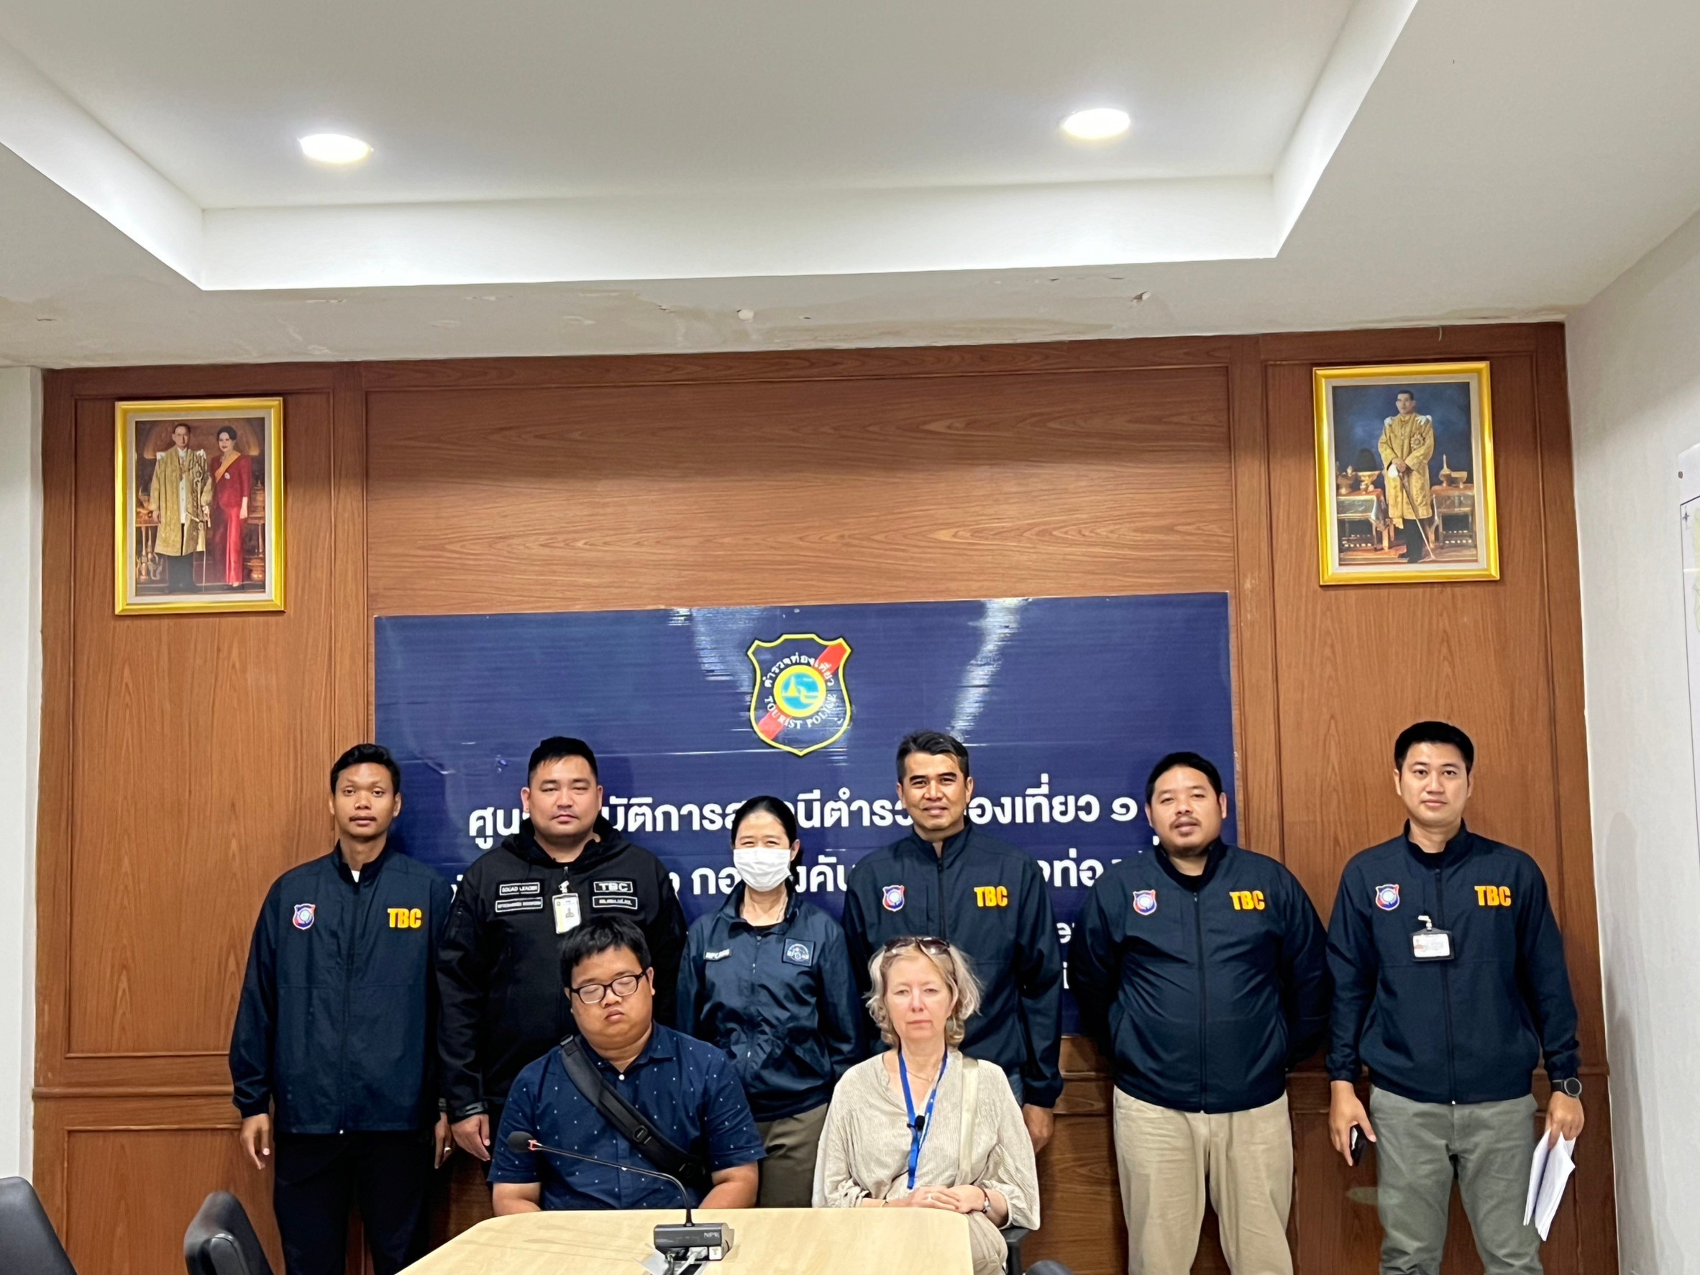

2. MS.EMOKE DR.PECSI (เอมิวเก้ เป็คซี่)
ผลการปฎิบัติ | ภาพการปฏิบัติ
ด้วยเมื่อวันที่ 6 ก.พ.67 เวลาประมาณ 11.50 น. พ.ต.ท.ธนากร ธรรมเมธา สวญ.ส.ทท.๑ กก.๒ บก.ทท.๑ ,ว่าที่ พ.ต.ท.หญิง ณัชชารีย์ ศิริวารินทร์ สว.ส.ทท.๑ กก.๒ บก.ทท.๑ ,ว่าที่ พ.ต.ต.ภาวิตร ฉิมพาลี สว.ส.ทท.1 กก.2 บก.ทท.1 พร้อมด้วยข้าราชการตำรวจ ส.ทท.1 กก.2 บก.ทท.1 1. วัน/เดือน/ปี ที่จับกุม : 6 ก.พ.67 เวลาประมาณ 11.50 น. 2. สถานที่จับกุม : บริเวณวัดมหาธาตุ ต.ประตูชัย อ.พระนครศรีอยุธยา จ.พระนครศรีอยุธยา
3. เจ้าหน้าที่ชุดจับกุม : พ.ต.ท.ธนากร ธรรมเมธา สวญ.ส.ทท.๑ กก.๒ บก.ทท.๑, พ.ต.ท.หญิง ณัชชารีย์ ศิริวารินทร์ สว.ส.ทท.๑ กก.๒ บก.ทท.๑, พ.ต.ต.ภาวิตร ฉิมพาลี สว.ส.ทท.๑ กก.๒ บก.ทท.๑ พร้อมด้วยข้าราชการตำรวจ ส.ทท.1 กก.2 บก.ทท.1
4. ได้ร่วมกันจับกุมตัว : MS.EMOKE DR.PECSI (เอมิวเก้ เป็คซี่) อายุ ๕๔ ปี สัญชาติ ฮังการี่ หนังสือเดินทางเลขที่ BT๖๔๘๘๐๘๖
5. โดยกล่าวหาว่า : ทำหน้าที่มัคคุเทศก์โดยไม่ได้รับอนุญาตให้เป็นมัคคุเทศก์ตามพระราชบัญญัติธุรกิจนำเที่ยวและมัคคุเทศก์ พ.ศ.๒๕๕๙(ฉนับที่ ๒)
6. นำส่ง : พนักงานสอบสวน สภ.พระนครศรีอยุธยา จว.พระนครศรีอยุธยา เพื่อดำเนินคดีตามกฎหมายต่อไป

3. นาย วีรประวัติ คล่องวีระชัย
ผลการปฎิบัติ | ภาพการปฏิบัติ
ด้วยเมื่อวันที่ 8 ก.พ.67 เวลาประมาณ 16.20 น. พ.ต.ท.ธนากร ธรรมเมธา สวญ.ส.ทท.๑ กก.๒ บก.ทท.๑ ,ว่าที่ พ.ต.ท.หญิง ณัชชารีย์ ศิริวารินทร์ สว.ส.ทท.๑ กก.๒ บก.ทท.๑ ,ว่าที่ พ.ต.ต.ภาวิตร ฉิมพาลี สว.ส.ทท.1 กก.2 บก.ทท.1 พร้อมด้วยข้าราชการตำรวจ ส.ทท.1 กก.2 บก.ทท.1 1. วัน/เดือน/ปี ที่จับกุม : 8 ก.พ.67 เวลาประมาณ 16.20 น. 2. สถานที่จับกุม : บริเวณลานวัดไชยวัฒนารามต.บ้านป้อม อ.พระนครศรีอยุธยา จ.พระนครศรีอยุธยา  3. เจ้าหน้าที่ชุดจับกุม : พ.ต.ท.ธนากร ธรรมเมธา สวญ.ส.ทท.๑ กก.๒ บก.ทท.๑ ,พ.ต.ท.หญิง ณัชชารีย์ ศิริวารินทร์ สว.ส.ทท.๑ กก.๒ บก.ทท.๑, พ.ต.ต.ภาวิตร ฉิมพาลี สว.ส.ทท.๑ กก.๒ บก.ทท.๑ พร้อมด้วยข้าราชการตำรวจ ส.ทท.1 กก.2 บก.ทท.1  4. ได้ร่วมกันจับกุมตัว : นาย วีรประวัติ คล่องวีระชัย อายุ ๔๘ ปี เลขบัตรประชาชน ๓ ๑๐๒๑ ๐๑๗๔๙ ๘๙ ๔ บ้านเลขทึ่ ๒๓๔ ซอยรามคำแหง๒๔ แยก๘ แขวงหัวหมาก เขตบางกะปิ กทม. 5. โดยกล่าวหาว่า : ทำหน้าที่มัคคุเทศก์โดยไม่ได้รับอนุญาตให้เป็นมัคคุเทศก์ตามพระราชบัญญัติธุรกิจนำเที่ยวและมัคคุเทศก์ พ.ศ.๒๕๕๙(ฉนับที่ ๒) 6. นำส่ง : พนักงานสอบสวน สภ.พระนครศรีอยุธยา จว.พระนครศรีอยุธยา เพื่อดำเนินคดีตามกฎหมายต่อไป | 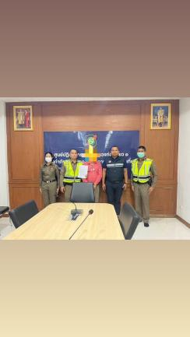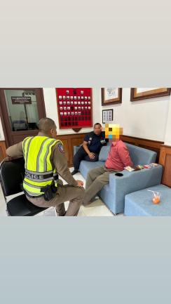

4. นายศาสตร์ตรา จันทร์แรม
ผลการปฎิบัติ | ภาพการปฏิบัติ
ด้วยเมื่อวันที่ 13 ก.พ.67 เวลาประมาณ 13.00 น. พ.ต.ท.ธนากร ธรรมเมธา สวญ.ส.ทท.๑ กก.๒ บก.ทท.๑ ,ว่าที่ พ.ต.ท.หญิง ณัชชารีย์ ศิริวารินทร์ สว.ส.ทท.๑ กก.๒ บก.ทท.๑ ,ว่าที่ พ.ต.ต.ภาวิตร ฉิมพาลี สว.ส.ทท.1 กก.2 บก.ทท.1 พร้อมด้วยข้าราชการตำรวจ ส.ทท.1 กก.2 บก.ทท.1 1. วัน/เดือน/ปี ที่จับกุม : 13 ก.พ.67 เวลาประมาณ 13.00 น. 2. สถานที่จับกุม : บริเวณริมทางเดินลานจอดรถตลาดนัดนัมเบอร์วันแขวงดอกไม้ เขตประเวศ กรุงเทพมหานคร  3. เจ้าหน้าที่ชุดจับกุม : พ.ต.ท.ธนากร ธรรมเมธา สวญ.ส.ทท.๑ กก.๒ บก.ทท.๑, พ.ต.ท.หญิง ณัชชารีย์ ศิริวารินทร์ สว.ส.ทท.๑ กก.๒ บก.ทท.๑, พ.ต.ต.ภาวิตร ฉิมพาลี สว.ส.ทท.๑ กก.๒ บก.ทท.๑ พร้อมด้วยข้าราชการตำรวจ ส.ทท.1 กก.2 บก.ทท.1  4. ได้ร่วมกันจับกุมตัว : นายศาสตร์ตรา จันทร์แรม เลขบัตรประชาชน ๑-๓๔๑๑-๐๐๒๓๑-๗๘-๗ ที่อยู่ ๓๘ หมู่ที่ ๕ ต.ไหล่ทุ่ง อ.ตระการพืชผล จ.อุบลราชธานี  5. โดยกล่าวหาว่า : มีอาวุธปืนและเครื่องกระสุนปืนไว้ในครอบครองโดยไม่ได้รับอนุญาตและพกพาอาวุธปืนไปในหมู่บ้านหรือทางสาธารณะ โดยไม่มีเหตุอันควร  6. ของกลาง : ๑. อาวุธปืนเซมิออโตเมติก ขนาด 9 มม. จำนวน ๑ กระบอก  ๒. แมกกาซีน จำนวน ๑ อัน  ๓.เครื่องกระสุนปืนขนาด ๙ มม. หัวตะกั่วจำนวน ๕ นัด และหัวทองแดง จำนวน ๕ นัด  7. นำส่ง : พนักงานสอบสวน สภ.พระนครศรีอยุธยา จว.พระนครศรีอยุธยา เพื่อดำเนินคดีตามกฎหมายต่อไป | 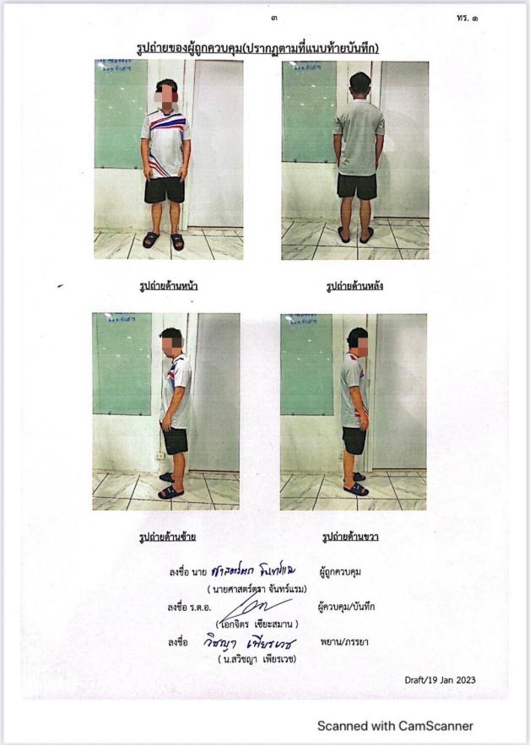

5. นายประวิทย์ สุขสาลี
ผลการปฎิบัติ | ภาพการปฏิบัติ
ด้วยเมื่อวันที่ 22 ก.พ.67 เวลาประมาณ 11.15 น. พ.ต.ท.ธนากร ธรรมเมธา สวญ.ส.ทท.๑ กก.๒ บก.ทท.๑ ,ว่าที่ พ.ต.ท.หญิง ณัชชารีย์ ศิริวารินทร์ สว.ส.ทท.๑ กก.๒ บก.ทท.๑ ,ว่าที่ พ.ต.ต.ภาวิตร ฉิมพาลี สว.ส.ทท.1 กก.2 บก.ทท.1 พร้อมด้วยข้าราชการตำรวจ ส.ทท.1 กก.2 บก.ทท.1 1. วัน/เดือน/ปี ที่จับกุม : 22 ก.พ.67 เวลาประมาณ 11.15 น. 2. สถานที่จับกุม : บริเวณลานจอดรถวัดมหาธาตุ ต.ประตูชัย อ.พระนครศรีอยุธยา จ.พระนครศรีอยุธยา  3. เจ้าหน้าที่ชุดจับกุม : พ.ต.ท.ธนากร ธรรมเมธา สวญ.ส.ทท.๑ กก.๒ บก.ทท.๑, พ.ต.ท.หญิง ณัชชารีย์ ศิริวารินทร์ สว.ส.ทท.๑ กก.๒ บก.ทท.๑, พ.ต.ต.ภาวิตร ฉิมพาลี สว.ส.ทท.๑ กก.๒ บก.ทท.๑ พร้อมด้วยข้าราชการตำรวจ ส.ทท.1 กก.2 บก.ทท.1  4. ได้ร่วมกันจับกุมตัว : นายประวิทย์ สุขสาลี อายุ ๔๙ ปี เลขบัตรประชาชน ๓ ๑๔๐๑ ๐๐๐๓๒ ๓๖ ๖ ที่อยู่ ๑ หมู่ที่ ๒ ต.ภูเขาทอง อ.พระนครศรีอยุธยา จ.พระนครศรีอยุธยา 5. โดยกล่าวหาว่า : ก่อความเดือดร้อนรำคาญแก่บุคคลอื่น ในพื้นที่สาธารณะ 6. นำส่ง : พนักงานสอบสวน สภ.พระนครศรีอยุธยา จว.พระนครศรีอยุธยา เพื่อดำเนินคดีตามกฎหมายต่อไป | 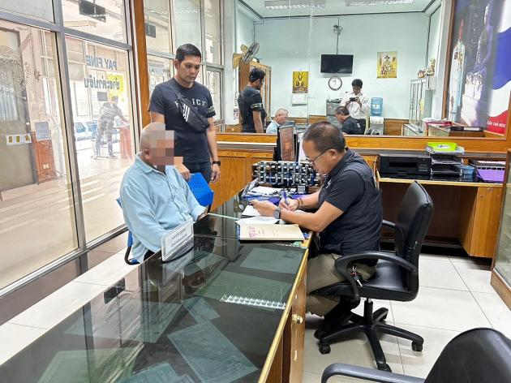

6. นายวัชรินทร์ สุขเพ็ชรี
ผลการปฎิบัติ | ภาพการปฏิบัติ
ด้วยเมื่อวันที่ 22 ก.พ.67 เวลาประมาณ 11.15 น. พ.ต.ท.ธนากร ธรรมเมธา สวญ.ส.ทท.๑ กก.๒ บก.ทท.๑ ,ว่าที่ พ.ต.ท.หญิง ณัชชารีย์ ศิริวารินทร์ สว.ส.ทท.๑ กก.๒ บก.ทท.๑ ,ว่าที่ พ.ต.ต.ภาวิตร ฉิมพาลี สว.ส.ทท.1 กก.2 บก.ทท.1 พร้อมด้วยข้าราชการตำรวจ ส.ทท.1 กก.2 บก.ทท.1 1. วัน/เดือน/ปี ที่จับกุม : 22 ก.พ.67 เวลาประมาณ 11.15 น. 2. สถานที่จับกุม : บริเวณลานจอดรถวัดมหาธาตุ ต.ประตูชัย อ.พระนครศรีอยุธยา จ.พระนครศรีอยุธยา  3. เจ้าหน้าที่ชุดจับกุม : พ.ต.ท.ธนากร ธรรมเมธา สวญ.ส.ทท.๑ กก.๒ บก.ทท.๑, พ.ต.ท.หญิง ณัชชารีย์ ศิริวารินทร์ สว.ส.ทท.๑ กก.๒ บก.ทท.๑, พ.ต.ต.ภาวิตร ฉิมพาลี สว.ส.ทท.๑ กก.๒ บก.ทท.๑ พร้อมด้วยข้าราชการตำรวจ ส.ทท.1 กก.2 บก.ทท.1  4. ได้ร่วมกันจับกุมตัว : นายวัชรินทร์ สุขเพ็ชรี อายุ ๕๑ ปี เลขบัตรประชาชน ๓ ๑๔๐๕ ๐๐๒๐๐ ๓๔ ๗ ที่อยู่ ๙๔/๒ หมู่ที่ ๒ ต.พระขาว อ.บางบาล จ.พระนครศรีอยุธยา 5. โดยกล่าวหาว่า : ก่อความเดือดร้อนรำคาญแก่บุคคลอื่น ในพื้นที่สาธารณะ 6. นำส่ง : พนักงานสอบสวน สภ.พระนครศรีอยุธยา จว.พระนครศรีอยุธยา เพื่อดำเนินคดีตามกฎหมายต่อไป | 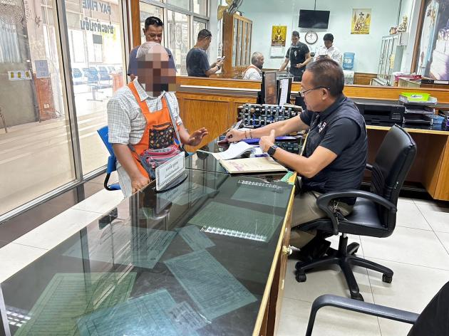

7. นายปัญญา ศักดิ์สันเทียะ
ผลการปฎิบัติ | ภาพการปฏิบัติ
ด้วยเมื่อวันที่ 23 ก.พ.67 เวลาประมาณ 11.15 น. พ.ต.ท.ธนากร ธรรมเมธา สวญ.ส.ทท.๑ กก.๒ บก.ทท.๑ ,ว่าที่ พ.ต.ท.หญิง ณัชชารีย์ ศิริวารินทร์ สว.ส.ทท.๑ กก.๒ บก.ทท.๑ ,ว่าที่ พ.ต.ต.ภาวิตร ฉิมพาลี สว.ส.ทท.1 กก.2 บก.ทท.1 พร้อมด้วยข้าราชการตำรวจ ส.ทท.1 กก.2 บก.ทท.1  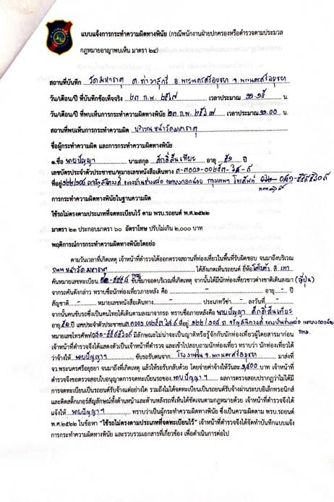  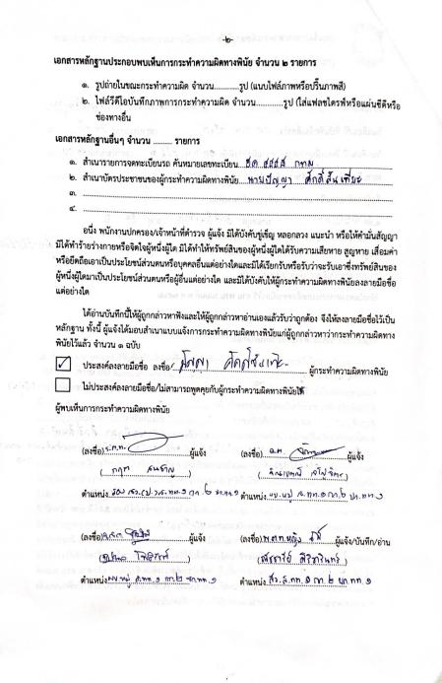 | 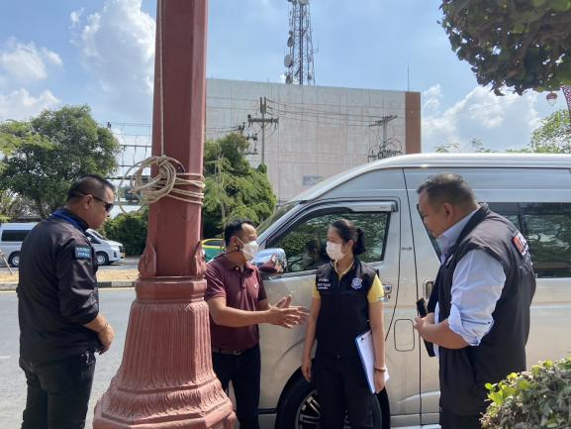  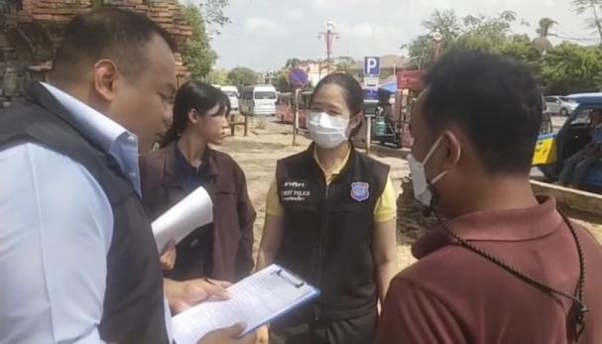

8. นายภูษิต อินทชัย
ผลการปฎิบัติ | ภาพการปฏิบัติ
ด้วยเมื่อวันที่ 23 ก.พ.67 เวลาประมาณ 11.40 น. พ.ต.ท.ธนากร ธรรมเมธา สวญ.ส.ทท.๑ กก.๒ บก.ทท.๑ ,ว่าที่ พ.ต.ท.หญิง ณัชชารีย์ ศิริวารินทร์ สว.ส.ทท.๑ กก.๒ บก.ทท.๑ ,ว่าที่ พ.ต.ต.ภาวิตร ฉิมพาลี สว.ส.ทท.1 กก.2 บก.ทท.1 พร้อมด้วยข้าราชการตำรวจ ส.ทท.1 กก.2 บก.ทท.1  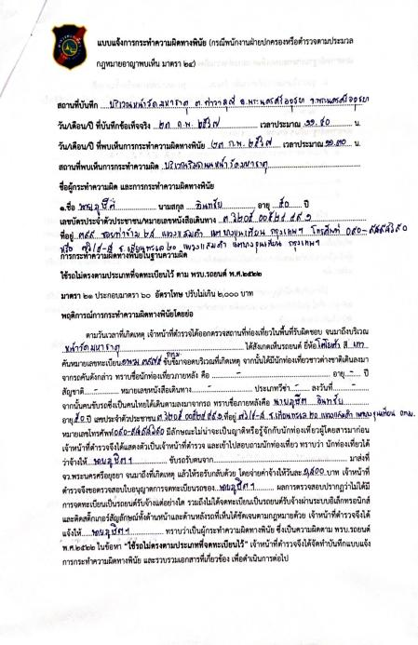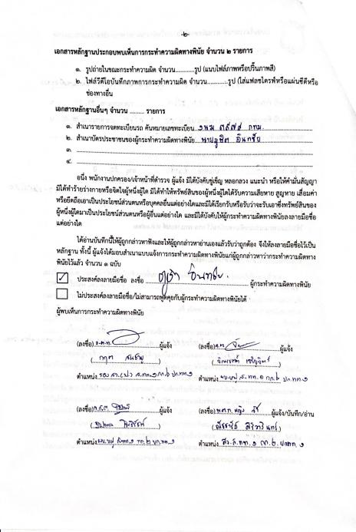 | 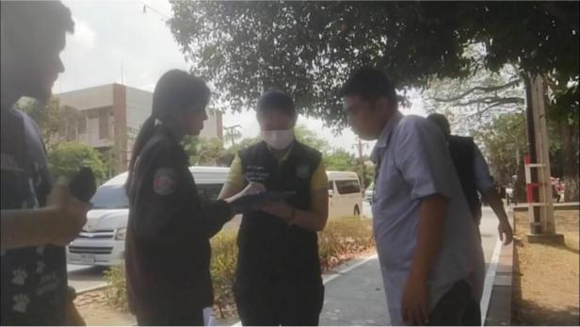  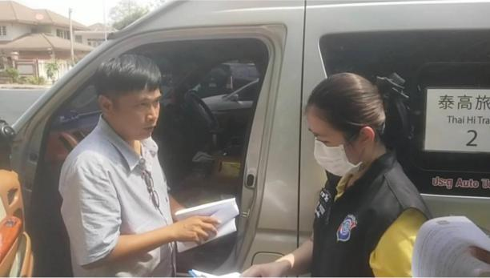

9. นายรอฮีม ปานทอง
ผลการปฎิบัติ | ภาพการปฏิบัติ
ด้วยเมื่อวันที่ 23 ก.พ.67 เวลาประมาณ 11.30 น. พ.ต.ท.ธนากร ธรรมเมธา สวญ.ส.ทท.๑ กก.๒ บก.ทท.๑ ,ว่าที่ พ.ต.ท.หญิง ณัชชารีย์ ศิริวารินทร์ สว.ส.ทท.๑ กก.๒ บก.ทท.๑ ,ว่าที่ พ.ต.ต.ภาวิตร ฉิมพาลี สว.ส.ทท.1 กก.2 บก.ทท.1 พร้อมด้วยข้าราชการตำรวจ ส.ทท.1 กก.2 บก.ทท.1  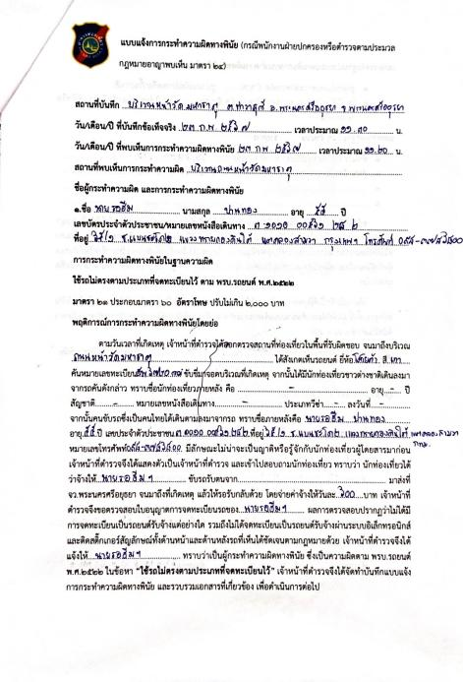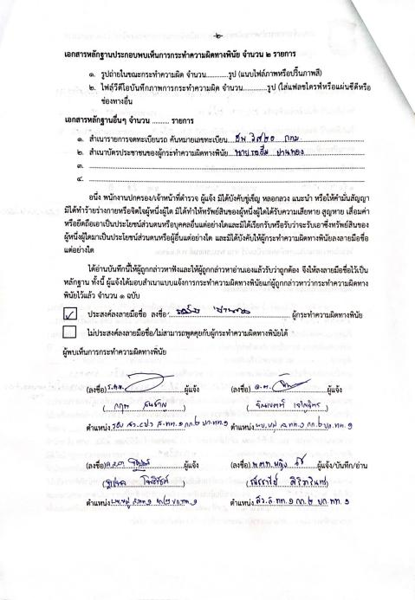 | 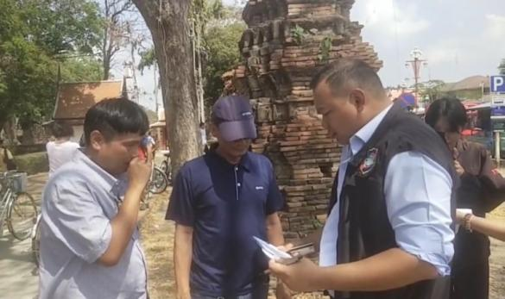  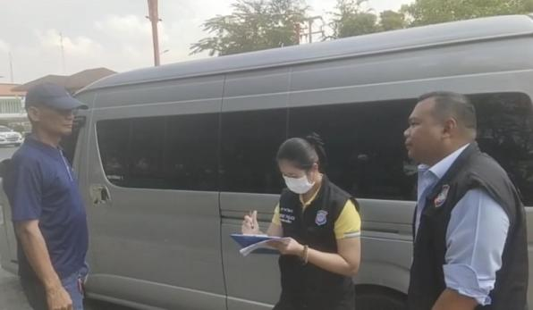

10. นายวรัญญู หลงสุข
ผลการปฎิบัติ | ภาพการปฏิบัติ
ด้วยเมื่อวันที่ 23 ก.พ.67 เวลาประมาณ 11.00 น. พ.ต.ท.ธนากร ธรรมเมธา สวญ.ส.ทท.๑ กก.๒ บก.ทท.๑ ,ว่าที่ พ.ต.ท.หญิง ณัชชารีย์ ศิริวารินทร์ สว.ส.ทท.๑ กก.๒ บก.ทท.๑ ,ว่าที่ พ.ต.ต.ภาวิตร ฉิมพาลี สว.ส.ทท.1 กก.2 บก.ทท.1 พร้อมด้วยข้าราชการตำรวจ ส.ทท.1 กก.2 บก.ทท.1  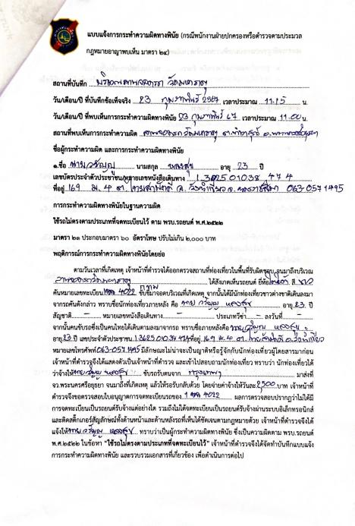  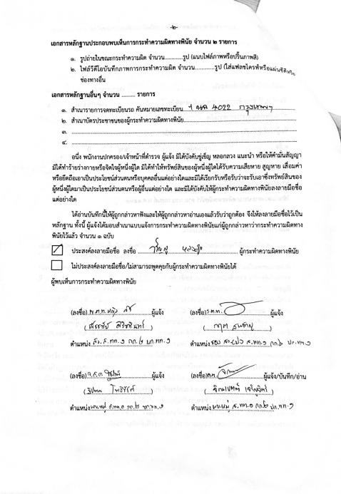 | 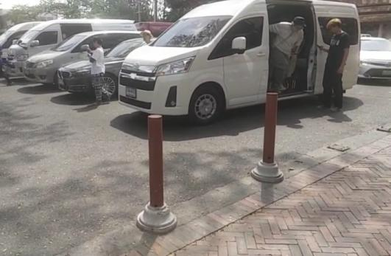  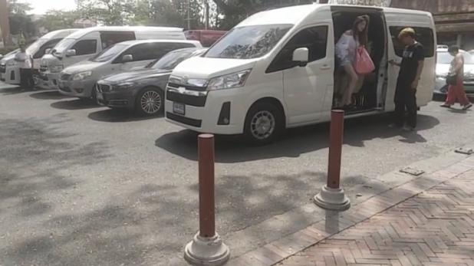

11. นายสมนึก พิภพ
ผลการปฎิบัติ | ภาพการปฏิบัติ
ด้วยเมื่อวันที่ 23 ก.พ.67 เวลาประมาณ 11.30 น. พ.ต.ท.ธนากร ธรรมเมธา สวญ.ส.ทท.๑ กก.๒ บก.ทท.๑ ,ว่าที่ พ.ต.ท.หญิง ณัชชารีย์ ศิริวารินทร์ สว.ส.ทท.๑ กก.๒ บก.ทท.๑ ,ว่าที่ พ.ต.ต.ภาวิตร ฉิมพาลี สว.ส.ทท.1 กก.2 บก.ทท.1 พร้อมด้วยข้าราชการตำรวจ ส.ทท.1 กก.2 บก.ทท.1  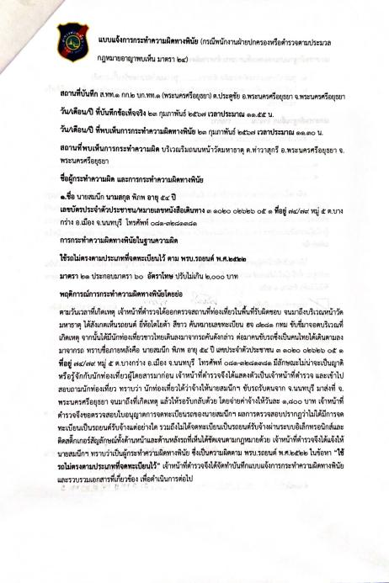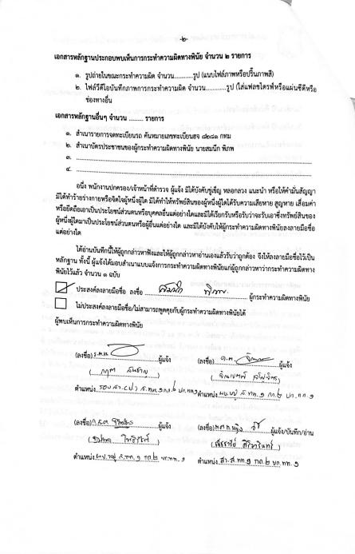 | 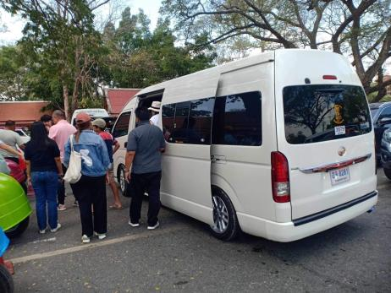  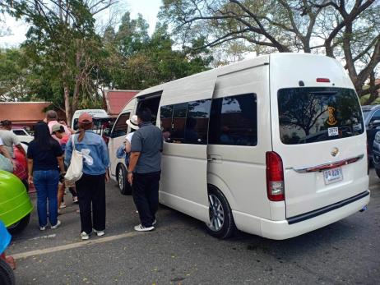

ผลจับกุมบุคคลต่างด้าว ประจำเดือน กุมภาพันธ์ พ.ศ.2567

1. นาย โทนาย เอา (พร้อมพวก)
ผลการปฎิบัติ | ภาพการปฏิบัติ
ด้วยเมื่อวันที่ 5 ก.พ.67 เวลาประมาณ 16.30 น. พ.ต.ท.ธนากร ธรรมเมธา สวญ.ส.ทท.๑ กก.๒ บก.ทท.๑ ,ว่าที่ พ.ต.ท.หญิง ณัชชารีย์ ศิริวารินทร์ สว.ส.ทท.๑ กก.๒ บก.ทท.๑ ,ว่าที่ พ.ต.ต.ภาวิตร ฉิมพาลี สว.ส.ทท.1 กก.2 บก.ทท.1 พร้อมด้วยข้าราชการตำรวจ ส.ทท.1 กก.2 บก.ทท.1  1. วัน/เดือน/ปี ที่จับกุม : 5 ก.พ.67 เวลาประมาณ 16.30 น.  2. สถานที่จับกุม : บริษัท หรรษธรเฟอร์นิเจอร์แอนด์บิ้วอิน จำกัด เลขที่ ๒๐/๑๗ หมู่ ๑ ต.คลองสอง อ.คลองหลวง จ.ปทุมธานี  3. เจ้าหน้าที่ชุดจับกุม : พ.ต.ท.ธนากร ธรรมเมธา สวญ.ส.ทท.๑ กก.๒ บก.ทท.๑ , ว่าที่ พ.ต.ท.หญิง ณัชชารีย์ ศิริวารินทร์ สว.ส.ทท.๑ กก.๒ บก.ทท.๑ ,ว่าที่ พ.ต.ต.ภาวิตร ฉิมพาลี สว.ส.ทท.1 กก.2 บก.ทท.1 พร้อมด้วยข้าราชการตำรวจ ส.ทท.1 กก.2 บก.ทท.1  4. ได้ร่วมกันจับกุมตัว : 1. นาย โทนาย เอา ไม่มีนามสกุล อายุ ๒๓ ปี สัญชาติ เมียนมา ไม่มีหนังสือเดินทางและไม่มีใบอนุญาตทำงาน 2. นาย สุกุกุ ไม่มีนามสกุล อายุ ๓๐ ปี สัญชาติ เมียนมา ไม่มีหนังสือเดินทางและไม่มีใบอนุญาตทำงาน  5. โดยกล่าวหาว่า : เป็นคนต่างด้าวทำงานโดยไม่มีใบอนุญาตทำงานหรือทำงานนอกเหนือจากสิทธิจะได้” ตามมาตรา ๘ มีโทษตามมาตรา ๑๐๑ แห่งพระราชกำหนดการบริหารจัดการทำงานของคนต่างด้าว พ.ศ. ๒๕๖๐ แก้ไขเพิ่มเติม (ฉบับที่๒) พ.ศ. ๒๕๖๑ และข้อหา “เป็นคนต่างด้าวเดินทางเข้ามา และอยู่ในราชอาณาจักรโดยไม่ได้รับอนุญาต” ตามมาตรา ๘๑ ตามพระราชบัญญัติคนเข้าเมือง พ.ศ. ๒๕๒๒6. นำส่ง : ส่งพนักงานสอบสวน สภ.คลองหลวง จว.ปทุมธานี ดำเนินคดีตามกฎหมายต่อไป | 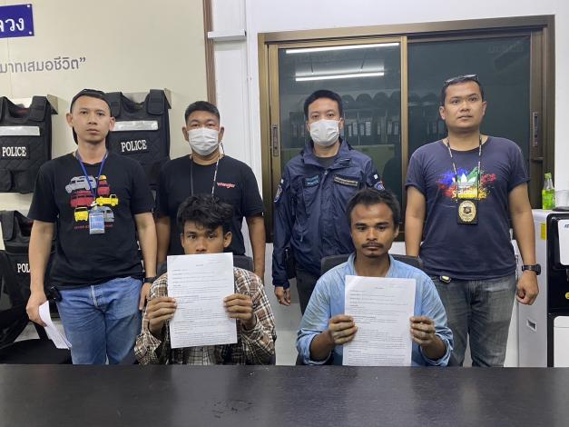

2. นาย MIN SOE TIN
ผลการปฎิบัติ | ภาพการปฏิบัติ
ด้วยเมื่อวันที่ 22 ก.พ.67 เวลาประมาณ 14.20 น. พ.ต.ท.ธนากร ธรรมเมธา สวญ.ส.ทท.๑ กก.๒ บก.ทท.๑ ,ว่าที่ พ.ต.ท.หญิง ณัชชารีย์ ศิริวารินทร์ สว.ส.ทท.๑ กก.๒ บก.ทท.๑ ,ว่าที่ พ.ต.ต.ภาวิตร ฉิมพาลี สว.ส.ทท.1 กก.2 บก.ทท.1 พร้อมด้วยข้าราชการตำรวจ ส.ทท.1 กก.2 บก.ทท.1  1. วัน/เดือน/ปี ที่จับกุม : 22 ก.พ.67 เวลาประมาณ 14.20 น.  2. สถานที่จับกุม : โรงพยาบาลพระนครศรีอยุธยา ต.ประตูชัย  อ.พระนครศรีอยุธยา จ.พระนครศรีอยุธยา  3. เจ้าหน้าที่ชุดจับกุม : พ.ต.ท.ธนากร ธรรมเมธา สวญ.ส.ทท.๑ กก.๒ บก.ทท.๑ , ว่าที่ พ.ต.ท.หญิง ณัชชารีย์ ศิริวารินทร์ สว.ส.ทท.๑ กก.๒ บก.ทท.๑ ,ว่าที่ พ.ต.ต.ภาวิตร ฉิมพาลี สว.ส.ทท.1 กก.2 บก.ทท.1 พร้อมด้วยข้าราชการตำรวจ ส.ทท.1 กก.2 บก.ทท.1  4. ได้ร่วมกันจับกุมตัว : นาย MIN SOE TIN อายุ ๔๙ ปี สัญชาติ พม่า  5. โดยกล่าวหาว่า : เป็นบุคคลต่างด้าวเดินทางเข้ามา ไม่ไปตามช่องทาง ด่านตรวจคนเข้าเมือง เขตท่า สถานี หรือท้องที่ และตามกำหนดเวลา ทั้งนี้ตามที่รัฐมนตรีจะได้ประกาศในราชกิจจานุเบกษา(หลบหนีเข้าเมือง)  6. นำส่ง : พนักงานสอบสวน สภ.พระนครศรีอยุธยา เพื่อดำเนินการตามกฎหมายต่อไป | 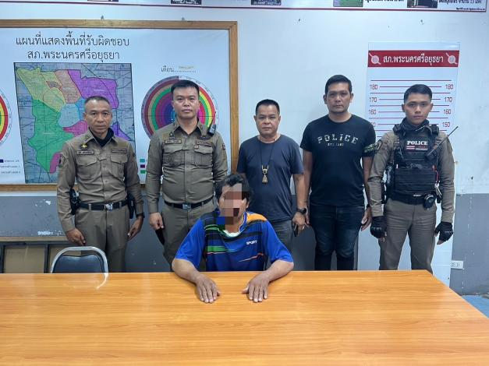

ผลจับกุมเกี่ยวกับยาเสพติด ประจำเดือน กุมภาพันธ์ พ.ศ.2567

1. นาย สุรัช ปุณะศิริ

ผลการปฎิบัติ | ภาพการปฏิบัติ
ด้วยเมื่อวันที่ 5 ก.พ.67 เวลาประมาณ 11.45 น. พ.ต.ท.ธนากร ธรรมเมธา สวญ.ส.ทท.๑ กก.๒ บก.ทท.๑ ,ว่าที่ พ.ต.ท.หญิง ณัชชารีย์ ศิริวารินทร์ สว.ส.ทท.๑ กก.๒ บก.ทท.๑ ,ว่าที่ พ.ต.ต.ภาวิตร ฉิมพาลี สว.ส.ทท.1 กก.2 บก.ทท.1 พร้อมด้วยข้าราชการตำรวจ ส.ทท.1 กก.2 บก.ทท.1  1. วัน/เดือน/ปี ที่จับกุม : 5 ก.พ.67 เวลาประมาณ 11.45 น.  2. สถานที่จับกุม : บริเวณริมถนนคลองท่อ ต.ประตูชัย อ. พระนครศรีอยุธยา จ. พระนครศรีอยุธยา  3. เจ้าหน้าที่ชุดจับกุม : พ.ต.ท.ธนากร ธรรมเมธา สวญ.ส.ทท.๑ กก.๒ บก.ทท.๑ , ว่าที่ พ.ต.ท.หญิง ณัชชารีย์ ศิริวารินทร์ สว.ส.ทท.๑ กก.๒ บก.ทท.๑ ,ว่าที่ พ.ต.ต.ภาวิตร ฉิมพาลี สว.ส.ทท.1 กก.2 บก.ทท.1 พร้อมด้วยข้าราชการตำรวจ ส.ทท.1 กก.2 บก.ทท.1  4. ได้ร่วมกันจับกุมตัว : นาย สุรัช ปุณะศิริ อายุ ๔๔ ปี หมายเลขบัตรประชาชน ๓ ๑๔๙๙ ๐๐๓๕๕ ๗๙ ๘ ที่อยู่ ๗๗/๓ เลขที่ ม.๔ ต.ประตูชัย อ.พระนครศรีอยุธยา จ. พระนครศรีอยุธยา  5. โดยกล่าวหาว่า : ๑. มียาเสพติดให้โทษประเภท ๑ (ยาไอซ์) ไว้ในครอบครองเพื่อเสพโดยผิดกฎหมาย  ๒.เสพยาเสพติดให้โทษประเภท ๑ (เมทแอมเฟตามีน) โดยผิดกฎหมาย  6. นำส่ง : พนักงานสอบสวน สภ.พระนครศรีอยุธยา จว.พระนครศรีอยุธยา เพื่อดำเนินการในส่วนที่เกี่ยวข้องต่อไป | 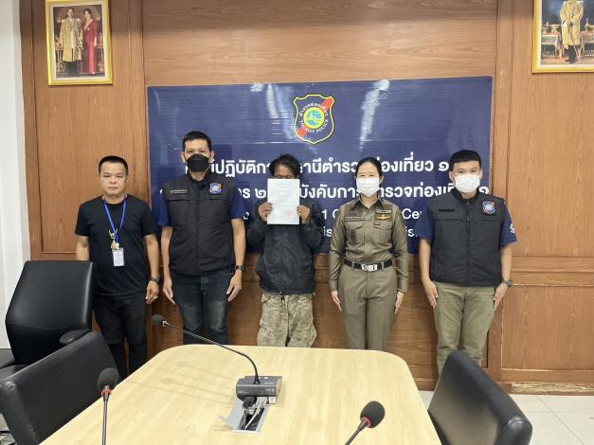

งานอำนวยการ

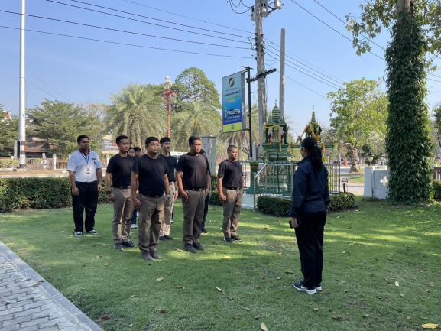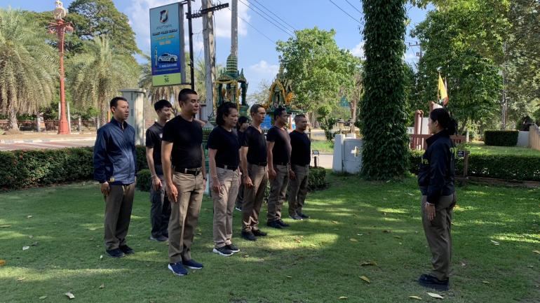
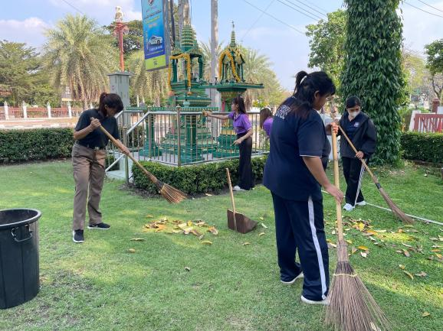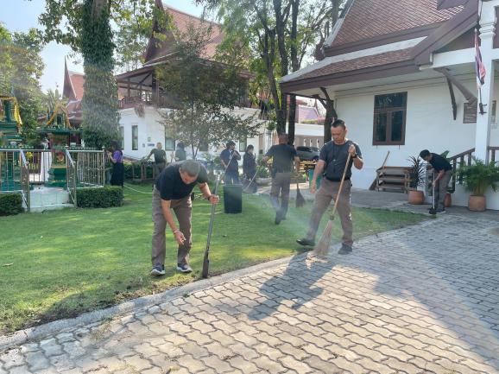
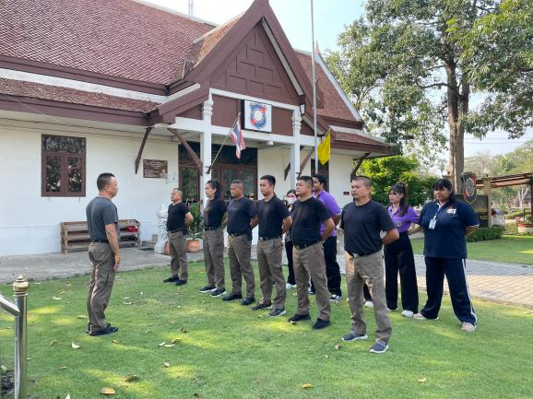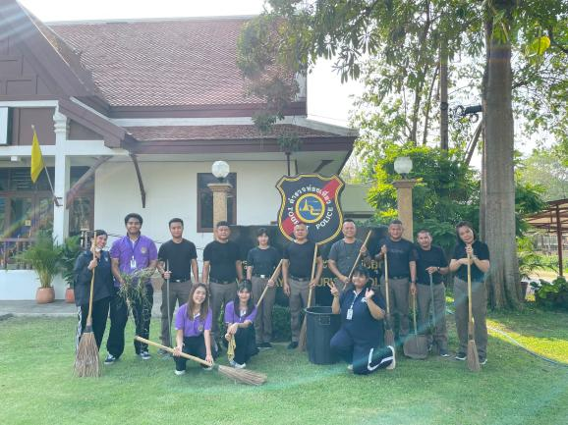

ส.ทท.1 กก.2 บก.ทท.1 ได้ให้ข้าราชการตำรวจ เจ้าหน้าที่ช่วยเหลือตำรวจท่องเที่ยว และนักศึกษาฝึกงาน ออกกำลังกาย และทำความสะอาดประจำสัปดาห์ บริเวณรอบสถานีตำรวจท่องเที่ยว

